**INSTITUT SUPERIEUR DE COMMERCE DE KINSHASA**

**République Démocratique du Congo**

**MINISTERE DE L’ENSEIGNEMENT SUPERIEUR ET UNIVERSITAIRE**



**B.P. 16596**

**KINSHASA/GOMBE**

**SECTION : INFORMATIQUE**

**Cycle de Graduat**

**Département d’Analyse et Programmation**

**MISE EN PLACE D’UN SYSTÈME D’INFORMATION INFORMATISE POUR LA GESTION DE facturation des malades**

**« Cas de l’Hôpital d’Amitié Sino Congolaise »**



**MBUYI KAYEMBE Ruth**

Travail de fin de cycle présenté et défendu en vue de l’obtention du titre de Gradué en Informatique de Gestion.

Option : **Analyse et Programmation**

Directeur : **NDUDA LUAMBA Joseph**

**Chef de Travaux**

***Année Académique 2019 - 2020***

**I**

# EPIGRAPHE

J’ai cherché l’éternel il m’a répondue ; il m’a délivré de toutes mes frayeurs .Quand on tourne vers lui les regards, on est rayonnant des joies, et le vissage n’est ses couvres point de honte.

**PSAUME 34 :4-5**

# II

# DEDICACE

A mon Dieu les créateurs de l’univers, le protecteur de ma vie pour son amour manifeste, depuis mes bas âge jusqu’à ces jours, soit glorifier.

A mes parents Floribain KAYEMBE et Beatrice MULANGA qui pas leurs faibles moyens ont pu créer une bonne base avec des matériels importants qui m’ont autorisés d’affronter la vie dans tous les niveaux que Dieu vous garde longtemps.

A vous mes frère, sœurs et Cousins Daniel KAYOKA, Dorcas LUBUYA, Ange KAYEMBE, Gloria TSHIDIBU, MENDI TSHIBANDA, Louange MULAMBA, Gracia MBUYI et LA JOIE MASANKA qui nos jamais dit non à mes demande d’une manière morale et financières.

A mes ami, collègues et camarades qui par le souci d’être social vous avez choisi de partage la vie avec nous durent cette année académique jusqu’à ce jour que vos effort et sacrifices soit bénie par mon Dieu.

**MBUYI KAYEMBE Ruth**

**III**

# AVANT PROPOS

Ce travail est un outil personnel, il ne constitue pas un guide de référence ; Plutôt est un outil pédagogique élaboré dans un souci de concision : il décrit les actions essentielles à connaître pour appréhender le sujet abordé.

Ce travail résulte également de mon expérience de l’enseignement acquis dans le domaine des bases de données, Merise et bien d’autres matières en cycle de graduat dans les cursus de tous informaticiens, et s’adresse principalement aux novices désireux de découvrir Ms Access 2010 en programmant sous DELPHI 7. Les étudiants et enseignants trouveront des exemples pédagogiques pour chaque concept abordé.

Nos remerciements s’adressent à Monsieur **Joseph NDUDA MBUMBA** qui a bien voulu malgré ses charges considérables nous diriger, que Dieu lui accorde la longévité.

Que tous ceux qui nous ont aidés, d’une manière ou d’une autre pour la réalisation de ce travail, trouvent ici l’expression de notre obligeance.

**MBUYI KAYEMBE Ruth**

# IV

# LISTE DES FIGURES

Figure 1: organigramme générale 8

Figure 2: organigramme spécifique 11

Figure 3: fiche de consultation 15

Figure 4: reçu de caisse ou quittance 17

Figure 5: ordonnance medicale 18

Figure 6: acteurs externes 30

Figure 7: acteurs internes 30

Figure 8: MCC 31

Figure 9: évènement 32

Figure 10: MCT 36

Figure 11: MCD 42

Figure 12: MOT 46

Figure 13: MOD global 49

Figure 14: MOD local 51

Figure 15: ULT 01 53

Figure 16: MLT 56

Figure 17: MLDb 59

Figure 18: MLDR 61

Figure 19: MPT 64

Figure 20: présentation accès database 67

Figure 21: page d’accueil 69

Figure 22: boite de connexion 69

Figure 23: menu principal 69

Figure 24: jeu d’essai-erreur 71

# V

# LISTE DES TABLEAUX

Tableau 1: Fiche analytique des postes de travail 12

Tableau 2: Description du document 15

Tableau 3: Description du document 16

Tableau 4: Description du document 17

Tableau 5: Description du document 18

Tableau 6: Ressources humaines 19

Tableau 7: Description du schema de circulation 24

Tableau 8: Identification et description du processus 34

Tableau 9: Dictionnaire de données 38

Tableau 10: Description des objets 39

Tableau 11: Description des relations 40

Tableau 12: enchainement 54

INTRODUCTION

Les technologies modernes de l’information et de communication sont en plein épanouissement depuis l’invention d’une machine capable de traiter automatiquement les informations appelée ordinateur.

L’ordinateur devient un outil plus performant qui facilite le traitement de l’information et la communication au sein des entreprises, d’où le besoin de l’ordinateur ou de l’informatique s’avère plus important dans des entités qui ne sont pas encore à la une de cette nouvelle technologie.

Alors que dans le monde des affaires la concurrence devient de plus en plus grande cette nouvelle technologie de l’information pourra aider les institutions qui l’utilisent à se classer sur un bon point de départ et à avoir une position qui convient pour le monde moderne.

Ces derniers temps le problème lié à la sécurisation des informations devient une bête noire en matière de gestion, d’où la nécessité de l’ordinateur pour l’information devient plus important dans tous les domaines.

1. PROBLEMATIQUE

La problématique est définie comme un ensemble des questions qu’un chercheur se pose dans le but de retrouver exactement de quoi nourrir sa recherche. Elle est aussi une opération qui consiste à dégager une préoccupation fondamentale découlant plusieurs questions posées ; Lors de notre recherche à l’hôpital SINO-CONGOLAIS nous avons constaté avec regret que la facturation des malades présente plusieurs anomalie tel que :

* Lenteur dans la facturation des malades,
* Conservation mauvaise des documents ou archives lié à la facturation ;
* La communication n’est pas rapide et l’ordre n’est pas bien exécuté (respecte) ;
* Difficulté de retrouver des anciens documents de facturation avec exactitude.

1. **Hypothèse**

L’hypothèse constitue une série des réponses provisoires aux différentes questions dégagées à la problématique et qui peuvent être confirmées ou infirmées lors du développement de notre sujet. Par rapport à la difficulté évoquée dans notre problématique, nous préconisons une hypothèse de l’informatisation du système de la facturation des malades au sein de l’hôpital pour rassurer désormais la performance dans la gestion de facturation des malades.

1. CHOIX, INTERET ET DELIMIATATION DU SUJET
2. **Choix du Sujet**

Nous avons choisi ce sujet à partir du constat fait au niveau de l’hôpital amitié sino congolais en ce qui concerne la facturation des malades qui est un domaine important qui présente en effet tant de difficultés. A ce propos nous avons voulu trouver une solution qui va aider l’hôpital à gérer des manières efficaces et transparentes la facturation des malades.

Ce sujet contient deux intérêts à savoir :

1. **Intérêt pour l’hôpital**

Ce travail nous permettre de mettre en place un système pour gérer la facturation des malades au sein de l’hôpital.

Intérêt personnel

Le sujet de ce travail, nous permettra de concilier la théorie apprise à l’université à la pratique, c’est à dire la mise en œuvre d’un logiciel pouvant gérer la facturation des malades.

1. DELIMITATION DU TRAVAIL

Délimiter un travail revient à définir son champ d’étude afin de circonscrire le sujet dans son contexte de recherche. Sur ce, le champ d’étude pour notre travail sur l’hôpital amitié sino congolaise dans le service de la facturation des malades et pendant la période allant de 2019 à 2020.

1. METHODE ET TECHNIQUES UTILISEES

Dans le but de réaliser le travail demandé dans des conditions de sérénité, nous avons utilisé quelques méthode et technique afin de parvenir à un résultat escompte.

* 1. ***Méthode***

Une méthode est un ensemble des règles et des principes qui organisent le mouvement d’ensemble de la connaissance, c’est-à-dire les relations entre l’objet de la recherche et les chercheurs entre les informations concrètes rassemblées à l’aide de technique et le niveau de la théorie et de concept. ***(RONGERE P, 1971)***

***Méthode MERISE***

C’est une méthode de conception de développement de réalisation des projets informatiques. Elle est parmi les meilleures méthodes utilisées en vue de la conception et mise en œuvre du système d’information partant du besoin réel de l’entreprise.

* 1. ***Techniques***

Le technique s’avèrent être des instruments avec lesquels nous parvenons à récolte des données indispensables pour l’élaboration d’un travail, le recours aux technique documentaire, observation et interview qui nous parait indispensable pour ce faire.

* ***Technique documentaire***

Nous permet de consulter des documents didactiques ayant un lien étroit et direct avec notre travail à l’occurrence des ouvrages, des articles, des revues, des notes de cours, des rapports de stage, etc…

* ***Technique d’observation***

Nous permet d’identifier les différentes informations recueillis lors des observations des différentes postes de travail en service.

* ***Technique d’interview***

Nous permet d’être face à face avec des personnes qui sont censé détenir des informations que nous aurions besoin.

**5. Difficultés Rencontrées**

Dès notre arrivée dans les services de la population, notre travail a été désiré par les agents vu les difficultés qu’ils ont dans ce domaine et cela nous a permis de faire une récolte facile et fiable. Malgré tout, nous avons rencontré beaucoup de problèmes notamment l’instabilité de l’électricité dans la ville qui a causé un retard pour la saisie du présent travail.

**6. Canevas du travail**

Hormis l’introduction et la conclusion générale, la structure de notre travail comprend Trois grandes parties, qui sont :

**1ère APPROCHE TE THEORIQUE**

Chapitre I : Concepts Informatique de base

Chapitre II : Concepts relatifs au Sujet

**2ème Partie ETUDE PREALABLE**

Chapitre I : Présentation du Commissariat Urbain

Chapitre II : Analyse de l’Existant

Chapitre II : Critique de l’existant

Chapitre IV : Proposition des Solutions

**3ème Partie CONCEPTION ET REALISATION D’UN NOUVEAU SYSTEME**

**D’INFORMATION**

Chapitre I : Etape Conceptuel

Chapitre II : Etape Organisationnelle

Chapitre II : Etape Logique

Chapitre IV : Etape Physique

Chapitre V : Réalisation du Système d’Information Informatisé

**1ère Partie : APPROCHE THEORIQUE ET CONCEPTUELLE**

Dans cette première partie, il est question d’éclairer nos lecteurs sur les différents concepts informatiques de base et ceux relatifs à la gestion des traitements des malades.

# Chapitre 1 : CONCEPTS INFORMATIQUES DE BASE

# Section 1 : NOTION DU SYSTEME INFORMATIQUE

# 1.1. Définition :

Un système est un ensemble des moyens matériels, financiers et humains en interaction structuré, organisé, dynamique poursuivant un but en fonction des objectifs prédéfinis ***(*MVIBUDULU K, 2012*)***

# 1.2. Classification des systèmes

Sur le plan technique, il existe différents types des systèmes notamment :

* Système Naturel ;
* Système Artificiel ;
* Système Ouvert ;
* Système Fermé.

1. **Système Naturel** : est un système créé par Dieu.

Exemple : l’être humain, système solaire, l’arbre, l’animal.

1. **Système Artificiel** : est un système créé par l’homme.

Exemple : La voiture, l’avion, l’ordinateur, barrage hydro-électrique.

1. **Système Ouvert** : est un système qui communique avec les autres systèmes.

Exemple : l’homme, l’entreprise.

1. **Système Fermé** : est un système qui ne communique pas avec les autres systèmes.

Exemple : les sectes, groupe des sorciers.

1. **Les systèmes d’une entreprise**

Du point de vue organisation, le système est structuré comme suit :

In put Out put

# 1.3. Fonctionnement des systèmes d’une entreprise

# Le système de pilotage :

Appelé aussi système décisionnel, il consiste à coordonner toutes les activités au sein d’une entreprise, il prend des décisions et définit les objectifs à atteindre pour la bonne marche de l’entreprise. Il a comme rôle « la prise des décisions ». Le système de pilotage communique des ordres au sous-système opérant.

# Le système d’information

Il joue le pont entre le système le système de pilotage et le système opérant et consiste à traiter l’information au sein de l’entreprise, il a comme fonctions :

* La collecte de données ;
* L’analyse de données ;
* Le pilotage de données pour un traitement de données ;
* La diffusion des résultats aux utilisateurs.

**Les qualités de système d’information sont :**

* La fiabilité ;
* La rapidité ;
* La pertinence ;

# Le système opérant

Appelé autrement système opérationnel ou système exécutant, consiste à exécuter les tâches définies par le système de pilotage.

# I.1.4. Type des systèmes d’information

Il existe différents types des systèmes d’information repartis selon leur mode de fonctionnement à savoir :

# Selon le degré d’organisation, on distingue :

* Le système indépendant ;
* Le système intégré (dépendant).

# Selon le degré d’automatisation, on distingue :

* Le système d’information manuel ;
* Le système d’information mécanique ;
* Le système d’information automatique.

# Section 2 : BASE DE DONNEES

# 2.1. Définition :

Une base de données est un ensemble de fichiers organisés, structurés, exhaustifs ayant des liens logiques entre eux et nécessaires à la gestion d’une application. ***[*MVIBUDULU. K, 2011, Inédit*]***

# 2.2. Différence entre une base de données et un fichier de données

La base de données et le fichier de données se diffèrent sur le plan technique de leur structure et de leur exploitation à savoir :

* La base de données est composée à la fois de plusieurs fichiers reliés entre eux, elle est exhaustive ou complète pour répondre à tous les besoins des utilisateurs ; elle est non redondante, c’est-à-dire la base de données évite la répétition de données. La base de données est exploitable par un SGBD, et est considérée comme un fichier parce qu’elle remplit tous les critères techniques d’exploitation d’un fichier à savoir :
* Elle a un nom et une extension ;
* Elle est dotée d’une structure ;
* Elle peut être stockée sur un support informatique et est exploitée par un logiciel compatible appelé « SGBD ».
* Tandis que le fichier de données est incomplet, redondant et peut être exploité par n’importe quel logiciel compatible.

# Typologie des bases de données

Sur le plan opérationnel, il existe plusieurs types de bases de données par rapport à la présentation de données à savoir :

* **Les bases de données hiérarchiques.**

Sont celles dont les données se présentent sous forme hiérarchique ou arborescente. L’accès est unique avec un segment racine (nœud). Pour ce modèle, un fils a un et un seul père.

* **Les bases de données relationnelles.**

Sont celles dont les données se présentent sous forme de tables à accès multiples. Pour ce modèle, un fils a aussi plusieurs pères.

* **Les bases de données réseaux**

Appelées aussi les bases de données navigationnelles, sont celles dont les données se présentent sous forme des graphes à accès multiple. Pour ce modèle, un fils a plusieurs pères.

# 2.3. Avantages des bases de données

La base de données présente beaucoup d’avantages sur le plan technique dans la gestion d’une application à savoir :

* L’exhaustivitéde données ;
* La confidentialité ;
* La souplesse d’exploitation par différents traitements.

# 2.4. Caractéristiques des bases de données

Une base de données doit nécessairement répondre aux caractéristiques ci-après :

* **Structuration** : Ce terme fait allusion aux conditions de stockage des informations et à la manière dont ces données seront utilisées.
* **Non redondance** : C’est un critère qui interdit à la base de données de contenir des informations répétitives. Nous avons deux formes de redondances à savoir :
* **La synonymie** : C’est lorsque deux objets ont la même signification. Par exemple Nom et Name ; Désignation et Libellé
* **La polysémie** : C’est lorsqu’un objet renvoie à plusieurs significations. Par exemple :

Périphérique

Souris :

Animal

* **Exhaustivité**: C’est le principe selon lequel la base de données doit contenir toutes informations nécessaires afin de répondre aux besoins des utilisateurs.

**2.5. SYSTEME DE GESTION DE BASE DE DONNEES**

# 2.5.1. Définition :

Un SGBD est un logiciel conçu et adapté à l’exploitation d’une base de données.

Exemple : MS-ACCESS, ORACLE.

# 2.5.2. Fonctions d’un SGBD.

Le SGBD qui est un logiciel adapté à l’exploitation d’une base de données a pour fonctions :

* La création d’une structure de la base de données ;
* Le chargement de la base de données en cas de recherche ;
* Ma mise à jour de la base de données ;
* L’indexation de la base de données ;
* L’édition des états de sorti ;
* La destruction de la base de données.

# 2.5.3. Typologie de SGBD

Il existe plusieurs types de SGBD dont notamment :

* **Le SGBD Hiérarchique :** Les données sont classées hiérarchiquement, selon une arborescence descendante. Ce modèle utilise des pointeurs entre les différents enregistrements. Il s’agit du premier modèle de SGBD.
* **Le SGBD Réseaux :** Comme le modèle hiérarchique, ce modèle utilise des pointeurs vers des enregistrements. Toutefois la structure n’est plus forcément arborescente dans le sens descendant.
* **Le SGBD Relationnel :** Les données sont enregistrées dans des tableaux à deux dimensions (lignes et colonnes). La manipulation de ces données se fait selon la théorie mathématique des relations.

|  |  |  |
| --- | --- | --- |
|  |  |  |
|  |  |  |
|  |  |  |
|  |  |  |
|  |  |  |

|  |  |
| --- | --- |
|  |  |
|  |  |
|  |  |
|  |  |

* **Le SGBD Objet :** Les données sont stockées sous forme d’objets, c'est-à-dire de structures appelées *classes* présentant des données membres. Les champs sont des instances de ces classes.

# 2.6. MERISE

**2.6.1. Définitions**

La MERISE est définit comme :

* Une méthode de conception et de conduite des projets informatiques ;
* Une méthode de conception d’analyse de système d’information.

Selon HUBERT TARDIEU la merise veut dire méthode de rassembler les idées sans effort.

**2.6.2. Historique**

La conception d’un système information n’est pas évident car il faut réfléchir à l’ensemble de l’organisation que l’on doit mettre en place la phrase de conception nécessite des méthodes permettant de mettre en place un modèle sur lequel on va s’appuyer. La modélisation consiste à créer une représentation virtuelle d’une réalisation de telle façon à faire ressortir les points auxquels on s’intéresse.

Le but de cette méthode est d’arriver à concevoir un système d’information.

La méthode MERISE est basée sur la séparation des données et des traitements à effectuer en plusieurs modèles conceptuels et physiques, la séparation de données et des traitements assure une longévité au modèle.

En effet, l’agacement des données n’a pas à être souvent remanié, tandis que les traitements le plus fréquemment. ***(DISONAMA, 2012)***

La méthode MERISE date de1977-1979, et fait suite a une consultation nationale lancée en 1977 par le ministre de l’industrie dans le but de choisir des sociétés de conseil en informatique afin de définir une méthode de conception de système d’information.

Les deux principales sociétés ayant mis au point de cette méthode sont C.T.I (centre de technique d’information) chargé de gérer le projet, et le CETE (centre d’étude de technique d’équipement) implanté à dix en province. MERISE étant une méthode de conception et de développement de système d’information, l’objectif est d’introduire la notion de système d’information et d’en proposer une description formelle.

# Chapitre 2. CONCEPTS RELATIFS A LA GESTION DES TRAITEMENTS DES MALADES

**2.1. Notion de la Gestion**

La Gestion est un ensemble de dispositions visant à protéger et à améliorer les milieux naturels en vue de leur exploitation rationnelle.

# Consultation

Avis verbal ou écrit que le médecin donne sur l’état d’un malade.

* 1. **Traitement**: est un soin médical.

# Patient

Personne souffrant ou non, venant dans un hôpital ou centre de santé pour subir un traitement ou une consultation auprès d’un médecin.

# Médecin

Personne qui a un diplôme de docteur en médecine, professionnel de santé chargé de guérir et soigner les maladies, les pathologies, les blessures, etc.

# Réceptionniste

Employé travaillant à l’accueil d’un hôpital ou d’un centre de santé.

**DEUXIEME PARTIE : ETUDE PREALABLE**

# Introduction

Avant de réaliser un projet informatique, il faut procéder à une analyse de l’existant. Cette analyse permet de comprendre et de modéliser le système d’information futur, nous parlons de l’étude préalable.

Elle comprend trois chapitres :

* Chapitre I : Présentation de l’Hôpital de l’Amitié Sino-Congolaise
* Chapitre II : Analyse de l’Existant
* Chapitre III : Critique de l’Existant
* Chapitre IV : Proposition des solutions

CHAPITRE I : PRESENTATION DE L’HOPITAL DE L’AMITIE SINO-CONGLAISE

Au cours de l’exploitation de ce chapitre, nous allons présenter les structures organisationnelle et fonctionnelle de l’hôpital d’amitié sino congolaise ce qui nous permettra de connaitre l’environnement de notre champs d’étude.

I.1 HISTORIQUE

La construction de l’hôpital de l’amitié sino congolaise fut de la coopération entre la RDC et la CHINE, une promesse ferme de construire un hôpital moderne en guise de récompense a été donnée à la place publique de sainte Thérèse de N’DJILI par le défunt président Laurent Désiré KABILA, suite à la résistance de la population de TSHANGU face à l’entré

e des rebelles rwandais dans la capital de la République Démocratique Du Congo en 1998 et mais qui a été rendu effectif par le Président Joseph KABILA KABANGE dans le cadre du programme de 5 châtier de la république.

C’est ainsi que ce hôpital, comme un projet s’inscrit sans le cadre de l’amitié, a été construit par la société chinoise de la province de JONG – TSU avec la participation des experts congolaise. La construction avait débutée le 10/04/2005 et les travaux étaient achevés au mois de février 2006. Son inauguration à eu lieu le 4 septembre 2007, par le Président de la République est les activités ont effectués sèment démarrées le 08/08/2007.

I.2. SITUATION GEOGRAPHIQUE

Géographiquement parlant, l’hôpital Amitié sino congolaise se situe dans la ville province de Kinshasa dans le district de la TSHANGU, dans la commune de N’DJILI, dans le quartier 7 au croisement des avenue Ludisi et l’hôpital et il est borne au nord par l’hôpital de référence de N’DJILI et à la sud paroisse sainte Thérèse.

I.3 MISSION

Elle a pour mission d’amélioration de santé et la prise en charge des malades en général en particulier ceux de TSHANGU, il réduit le transfert des congolais à l’étranger pour de soins appropriées et diminue le taux de chômage au pays.

I.4 OBJECTIFS

Administre les soins de qualité en moindre coût en faveur de la population congolaise en générale.

I.5 ORGANIGRAMME

Comite de gestion

Comité directeur

Directeur

Mission chinoise

Protocol

Comité d’hygiène

Sécurité

Secrétariat

Med Locale

Anest-Rea Urgence

Direction Staff Médical

Med Interne

Gyneco-Obst

Pédiatrie

Stomatologie

Direction Nursing

Direction Nursing

Direction Nursing

Direction Nursing

Direction Nursing

Direction Nursing

Direction Nursing

Direction Nursing

Direction Nursing

Direction Nursing

Secrétaire Nursing

Cellule pedag.

Cellule scient. 

Laboratoire 

Imagerie 

Kinésithérapie 

Nutrition 

Anesthesie

Acupurcture

Direction pharmaceutique

Officine

Direction Admin et Finance

Services R.H

Services Budget Contrôle

Service Finance

s. mouv et statistique

s. spécialité

Morgue

Source : Finance

# Conclusion du chapitre

Apres notre étude nous avons bien compris en quelque ligne notre hôpital depuis sa création jusqu’à nos jours pour nous permettre a bien informatisé les opérations d’une manière claire et précises.

CHAPITRE II : ANALYSE DE L’EXISTANT

## Introduction

Ce chapitre nous permettra de faire les études de l’organisation et fonctionnement de l’hôpital en vue de trouver des éventuelles solutions pour son amélioration.

II.1 DEFINITION ET BUT

L’analyse de l’existant est un ensemble d’investigations menées dans un système identifié permettant d’en comprendre le fonctionnement de l’activité visée. Son but est de nous permettre de connaitre la circulation des informations de l’entreprise, en vue de diagnostic et chercher les solutions parmi lesquelles on choisira la solution appropriée ou la meilleure.

II.3 DESCRIPTION DE LA STRUCTURE ORGANISATIONNELLE

Le service des finances s’occupe des activités suivantes :

* Réception ;
* Comptoir ;
* Services de rayon
* Commission finance
* Administration ;
* Accueil malade ;
* Suivie malade.

## II.3.I Organigramme du service des finances

**Réception**

**Commission finance**

**Comptoir**

**Services de rayon**

**Suivie malade**

**Accueil malade**

**Administration**

**Source : Finance**

**II.3. Description de l’Application**

A son arrivée au sein de l’hôpital, le malade se présente à la réception muni de sa carte d’identité, le réceptionniste établit le jeton et l’oriente à la caisse pour paiement de la fiche de consultation. La caissière établit le reçu du paiement qu’il remet au malade, après cela, le réceptionniste va faire le prélèvement des signes vitaux et les écrits sur la fiche de consultation qu’il va envoyer auprès du médecin pour la consultation. Le médecin après consultation établit le bon de laboratoire et le malade se rend à la caisse pour payer ses frais de labo, celle-ci va établir un reçu a 2 exemplaires dont l’un sera envoyé au service de laboratoire et l’autre pour le malade.

Le malade sera orienté au laboratoire pour les examens, le laborantin va transcrire les résultats médicaux auprès du médecin, celle-ci diagnostiquera le résultat du labo et établira l’ordonnance médicale pour le malade.

**II.4 Etude des postes de travail**

Cette étude nous permet de préciser les différents postes de travail que nous devons effectivement représente et décrire dans notre travail.

**II.4.1. Recensement**

Les différents postes de travail recensés sont :

* Réception ;
* Caisse ;
* Médecin ;
* Malade ;
* Laboratoire.

**II.4.2. Fiche Descriptive des postes de travail**

Cette étude décrira le fonctionnement de chaque poste et des activités au sein du service.

* Malade

|  |  |  |  |  |
| --- | --- | --- | --- | --- |
| Domaine : Gestion des malades Etablit par : RUTH  Processus : Gestion des malades date : 02/08/2020  Nom poste : Malade | | | | |
| Documents reçus | | | | |
| Code_doc | Libellé | Rôle | Vol/freq | Provenance |
| PM | Prescription médicale | Reprend la liste des médicaments pour son traitement | 1 | Médecin |
| Reçu | Reçu de paiement | Reprend le montant payé par le malade | 1 | caissier |
| Documents établis | | | | |
| Code_doc | Libellé | Rôle | Vol/freq | Destination |
| - | - | - | - | - |
| Documents classés | | | | |
| Code_doc | Libellé | Rôle | Vol/freq | Provenance |
| PM | Prescription médicale | Reprend la liste des médicaments pour son traitement | 1 | Médecin |
| Reçu | Reçu de paiement | Reprend le montant payé par le malade | 1 | Caissier |

* Réceptionniste

|  |  |  |  |  |
| --- | --- | --- | --- | --- |
| Domaine : Gestion des malades Etablit par : RUTH  Processus : Gestion des malades date : 02/08/2020  Nom poste : Réceptionniste | | | | |
| Documents reçus | | | | |
| Code_doc | Libellé | Rôle | Vol/freq | Provenance |
| Reçu | Reçu | Pour justifie le paiement | 1 | Malade |
| Documents établis | | | | |
| Code_doc | Libellé | Rôle | Vol/freq | Destination |
| FM | Fiche médicale | Reprend toutes les informations du malade | 1 | Médecin |
| Documents classés | | | | |
| Code_doc | Libellé | Rôle | Vol/freq | Provenance |
| FM | Fiche médicale | Reprend toutes les informations du malade | 1 | Médecin |

* Médecin

|  |  |  |  |  |  |
| --- | --- | --- | --- | --- | --- |
| Domaine : Gestion des malades Etablit par : RUTH  Processus : Gestion des malades date : 02/08/2020  Nom poste : Médecin | | | | | |
| Documents reçus | | | | | |
| Code_doc | Libellé | Rôle | | Vol/freq | Provenance |
| FM | Fiche médicale | Reprend toutes les informations du malade | | 1 | Réceptionniste |
| RL | Résultats de laboratoire | Réponses à la demande du médecin | | 1 | Laborantin |
| Documents établis | | | | | |
| Code_doc | Libellé | Rôle | Vol/freq | | Destination |
| BL | Bon de laboratoire | Reprend les différents examens à passer par le malade | 1 | | Laborantin |
| Documents classés | | | | | |
| Code_doc | Libellé | Rôle | Vol/freq | | Provenance |
| RL | Résultats de laboratoire | Réponses à la demande du médecin | 1 | | Laborantin |

* Caissier

|  |  |  |  |  |
| --- | --- | --- | --- | --- |
| Domaine : Gestion des malades Etablit par : RUTH  Processus : Gestion des malades date : 02/08/2020  Nom poste : Malade | | | | |
| Documents reçus | | | | |
| Code_doc | Libellé | Rôle | Vol/freq | Provenance |
| Jet | Jeton | Reprend l’identité du malade et le montant a payé | 1 | Réceptionniste |
| Documents établis | | | | |
| Code_doc | Libellé | Rôle | Vol/freq | Destination |
| Reçu | Reçu de paiement | Reprend le montant payé par le malade | 1 | Malade |
| Documents classés | | | | |
| Code_doc | Libellé | Rôle | Vol/freq | Provenance |
| Sc | Souche | Reprend le montant paye par le malade et son identité | 1 | Caissier |
| Jet | Jeton | Reprend l’identité du malade et le montant a payé | 1 | Réceptionniste |

* Laborantin

|  |  |  |  |  |
| --- | --- | --- | --- | --- |
| Domaine : Gestion des malades Etablit par : RUTH  Processus : Gestion des malades date : 02/08/2020  Nom poste : Réceptionniste | | | | |
| Documents reçus | | | | |
| Code_doc | Libellé | Rôle | Vol/freq | Provenance |
| Reçu | Reçu | Reprend le montant paie par le malade | 1 | Réceptionniste |
| BL | Bon de labo | Reprend les instructions du médecin | 1 | Médecin |
| Documents établis | | | | |
| Code_doc | Libellé | Rôle | Vol/freq | Destination |
| RSLT | Résultat | Reprend les éléments que le médecin doit diagnostique | 1 | Médecin |
| Documents classés | | | | |
| Code_doc | Libellé | Rôle | Vol/freq | Provenance |
| Reçu | Reçu | Reprend le montant paie par le malade | 1 | Réceptionniste |
| BL | Bon de labo | Reprend les instructions du médecin | 1 | Médecin |

**II.5 Etude de documents utilisés**

C’est une etape qui nous permet d’analyser et décrire les differents documents qui interviennent dans le processus de facturation des malades. Elle permet de repertorier tous les documents qui sont à la base de gestion.

En ce qui concerne notre travail, nous avons recensé les documents ci-dessous :

* Fiche de consultation ;
* Bon d’analyse laboratoire ;
* Reçu de caisse ou quittance ;
* Ordonnance médicale
* **Description des documents**

Ce point va montrer d’une manière explicite chaque rôle, modèle et description de chaque document.

1. **Fiche de consultation**
2. **Rôle** : ce document permet au médecin de réaliser la consultation des malades.
3. **Modèle du document**

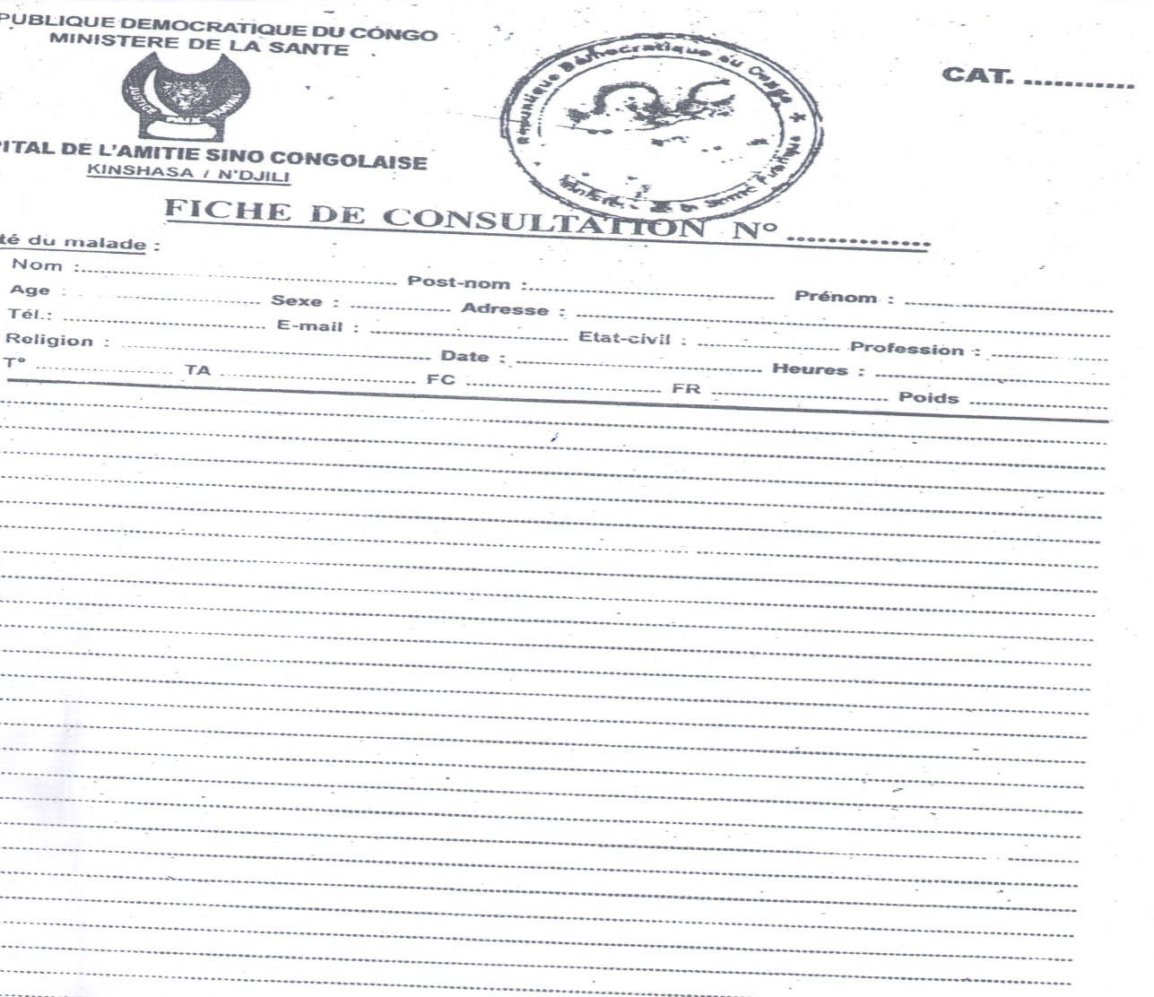

1. **Tableau descriptif**

|  |  |  |  |
| --- | --- | --- | --- |
| **N°** | **Rubrique** | **Code rubrique** | **Nature** |
| 1  2  3  4  5  6  7  8  9  10 | Nom  Post nom  Prénom  Age  Sexe  Adresse  Téléphone  Religion  Etat civil  Date | Nom  Postn  Pren  Ag  Sex  Adre  Tel  Rl  Ec  Date | An  An  An  An  An  An  N  An  An  D |

1. **Bon d’analyse laboratoire**
2. **Rôle :** ce document est établit par le médecin consultant après l’évaluation du malade, il permet d’effectuer le diagnostic médical sur le malade.
3. **Modèle du document**

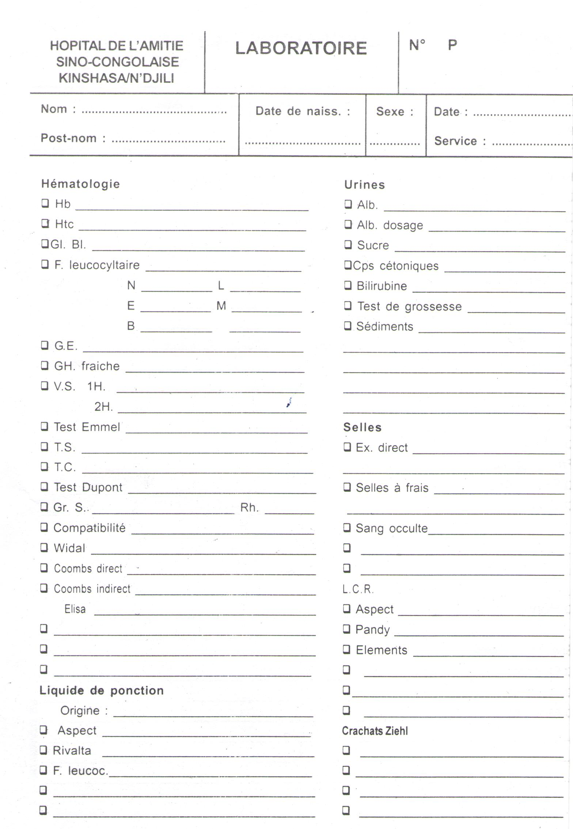

1. **Tableau descriptif**

|  |  |  |  |
| --- | --- | --- | --- |
| **N°** | **Rubrique** | **Code rubrique** | **Nature** |
| 1  2  3  4  5  6 | Numéro du bon  Nom & Post nom  Date de naissance  Sexe  Service  Analyse médical | N°  Npostn  Date n  Sex  Serv  Anal – med | N  An  D  An  An  An |

1. **Reçu de caisse ou quittance**
2. **Rôle** : ce document permet de constater le versement effectué par le malade sur un motif donné.
3. **Modèle du document**

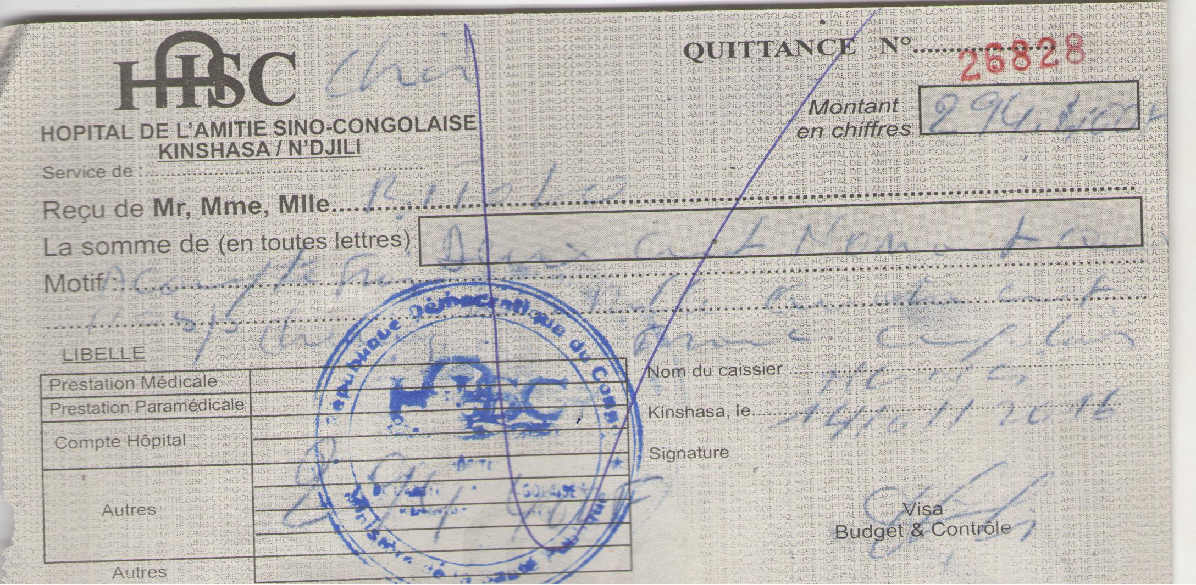

1. **Tableau descriptif**

|  |  |  |  |
| --- | --- | --- | --- |
| **N°** | **Rubrique** | **Code rubrique** | **Nature** |
| 1  2  3  4  5  6  7  8  9  10 | Numéro de quittance  Montant en chiffre  Service  Nom de malade  Somme en lettre  Motif  Libelle prescription  Visa budget et contrôle  Date  Signature | Num_quit  montchif  Serv  Nmal  Somlet  Motif  Lib_prs  Vbc  Date  Sign | N  N  An  An  An  An  An  An  D  An |

1. **Ordonnance medical**
2. **Rôle** : ce document permet au médecin de prescrire le médicament pour le malade.
3. **Modèle du document**

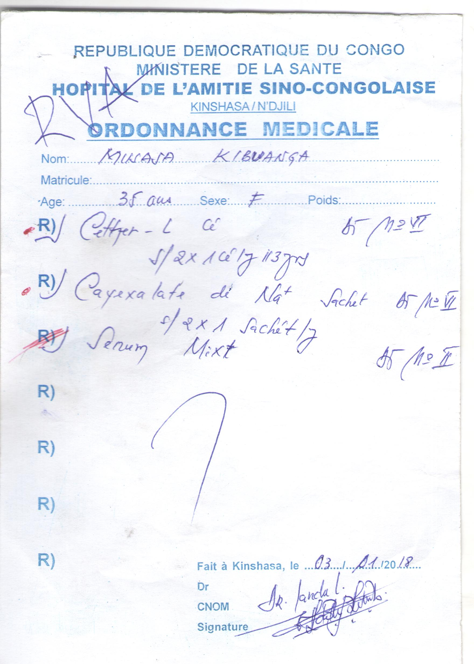

1. **Tableau descriptif**

|  |  |  |  |
| --- | --- | --- | --- |
| **N°** | **Rubrique** | **Code rubrique** | **Nature** |
| 1  2  3  4  5  6  7  8  9 | Nom malade  Matricule  Age  Sexe  Poids  Médecin  Prescription  Date  Signature | Nom_mal  Matr_mal  Age  Sexe  Pds  Med  Prescris  Date  Sign | An  N  N  An  N  An  An  D  An |

**II.6. Etude des Moyens des Traitement des Informations**

**II.6.1 Ressources Humaines**

|  |  |  |  |  |  |
| --- | --- | --- | --- | --- | --- |
| HOPITAL DE L AMITIER SINO CONGOLAISE | | Application : fiche d’analyse de ressources Humaines  Projet : gestion de facturation des malades  Analyste : PRISCA BELA  Date : 14 /03/ 2018 | | | |
| N° | Fonction | Nombre | Niveau d’étude | Spécialité | Ancienneté |
| 1 | Médecin Directeur | 1 | Licencié | Médecin | 10 ans |
| 2 | AG | 2 | Licencié | Gestion hospitalier | 9 ans |
| 3 | Infirmière | 20 | Gradué | Soins infirmier | 7 ans |
| 4 | Laborantin | 10 | Licencié | Laboratoire | 11 ans |

Ce sont des moyens mise en place pour le bon fonctionnement de l’hôpital amitié sino congolaise.

**II.6.2 Ressources matérielles**

Ce sont les outils de travail d’institution mis à la disposition de son personnel pour pouvoir traiter les informations, les matériels suivant ont été retrouvés dans le processus de gestion de facturation des malades au sein de l’hôpital de l’amitié sino congolaise.

* Une calculette ;
* Une chaise ;
* Une farde ;
* Les classeurs ;
* Les papiers ;
* Les stylos ;
* Agrafeuses ;
* Ordinateur ;
* Imprimante.

**II.6.3 Ressources financières**

L’hôpital de l’amitié sino congolaise unité entre la RDC et la CHINE, dans ces contextes il trouve ses soutiens financiers externes de chinois et de l’intérieur par la facturation des malades en cas de manque de financement, elle recourt à la demande de l’état congolais.

II.7 Etude des Moyens de Circulation des Informations

**II.7.1 Schéma de circulation des informations/Diagramme de contexte**

Le schéma de circulation des informations est un tableau qui décrit la circulation des informations d’une entreprise dans un domaine donné sous une forme schématique.

|  |  |  |  |  |
| --- | --- | --- | --- | --- |
| **MALADE**  **II.7.1.1. Présentation du schéma de circulation des informations**  **100** | **RECEPTIONNISTE**  **200** | **CAISSIER**  **300** | **MEDECIN**  **400** | **LABORANTIN**  **500** |
| 101 Arrivé Malade à  L’hôpital muni de ID |  |  |  |  |
| ID | 201 Réception  Malade muni ID, prélevé les signes vitaux et établissement du jeton | 301 Réception Malade et perçoit l’argent et remet le reçu au malade | 401 Réception malade  avec sa FC et lui remet le BL | 501 Le laborantin reçoit le bon de labo et le reçu de la caisse fait l’analyse et envoi RSLT du labo au médecin |
| RSLT  Reçu  BL |
| ID  JET  df  202 reçoit le malade accompagnée de son reçu et établit la FC | ARG  Reçu  302 Réception du malade accompagnée du BL et perçoit le frais de labo, établit le reçu en 2 exemplaires  Reçu  BL  ARG | BL  FC  402 le médecin reçoit et diagnostic le RSLT du labo et établit l’ordonnance et la prescription pour le malade |
| 102 Réception du jeton,  Orientation à la caisse pour paiement de la FC |
| ID  ARG  JET |
| 103 Le malade reçoit le reçu s’oriente à la consultation  FC  Ord  Pres  RSLT  Reçu  104 Le malade reçoit le bon de labo s’oriente à la caisse pour le paiement  105 Réception du reçu provenant de la caisse  106 Réception de l’ordonnance médicale provenant du médecin |

BL

Reçu

Ord

## II.7.2 Légendes et Abréviations utilisées/commentaires

* **Légendes**

: Destination

: Provenance

: Document

: Plusieurs Document

: Archives

: Classement

* **Abréviations**

**ARG**  : Argent

**Ord** : Ordonnance Médicale

**FC** : Fiche de consultation

**Reçu** : Reçu de la caisse

**BL** : Bon du laboratoire

**RSLT**  : Résultat du labo

**ID**  : Identité

**JET**  : Jeton

**Pres**  : Prescription médical

|  |  |  |
| --- | --- | --- |
| **CODE POSTE** | **CODE TACHE** | **COMMENTAIRES** |
| 100 | 101 | Présentation du malade à la réception |
| 102 | Réception du jeton et passe à la caisse pour paiement FC |
| 103 | Malade reçoit le reçu retourne à la réception |
| 104 | Le malade reçoit le bon de labo et s’oriente à la caisse pour paiement |
| 105 | Réception du reçu provenant de la caisse |
| 106 | Réception de l’ordonnance et la prescription médicale du médecin |
| 200 | 201 | Réception ID, prélevé les signes vitaux et établit le jeton |
| 202 | Reçoit le malade accompagnée de son reçu et établit la fiche de consultation |
| 300 | 301 | Réception malade et perçoit l’argent, remet le reçu au malade |
| 302 | Réception du malade accompagnée du BL et perçoit le frais de labo, établit le reçu en 2 exemplaires |
| 400 | 401 | Réception de la fiche de consultation et donne le bon de labo |
| 402 | Réception et diagnostic le RSLT du labo, établit l’ordonnance et la prescription médicale au malade |
| 500 | 501 | Réception du BL et le reçu de la caisse, fait analyse et envoi le RSLT |

**II.7.3. Tableau descriptif du schéma de circulation des informations**

**Conclusion du chapitre**

Dans ce chapitre, nous avons fait une analyse dans laquelle nous avons recensé les différents postes de travail et les différents documents utilisés au sein de la Réception de l’hôpital et nous avons fait une étude de la circulation des informations.

CHAPITRE III : CRITIQUE DE L’’EXISTANT

**Itroduction**

Critique l’existant c’est dégager les points positifs d’une part et les points négatifs du système en vigueur d’autre part ; Ensuite de proposer les solutions parmi lesquelles on choisira la meilleure pour la bonne marche du système.

**III.1 Critique d’ordre Général**

C’est l’étape qui nous permet de critiquer le système existant en recensant les faiblesses et les forces de l’organisation du service.

**III.2. Critique d’ordre spécifique**

Les documents relatifs à la **facturation des malades** sont établis selon les normes du service. Cependant quelques-uns d’entre eux sont mal présentés par le fait qu’ils contiennent des rubriques non significatives.

* **Les points forts**

En ce qui concerne notre travail, nous avons relevé les points forts du système ci-après :

* Un personnel qualifié ;
* Les informations circulent bien entre les différents postes de travail ;
* Une bonne organisation.
* **Les points faibles**

Dans le cadre de notre travail, nous avons constaté que l’hôpital amitié sino congolaise est bien organisé mais elle est butée à des points faibles ci-après :

* L’inexistence de bibliothèque
* Manque d’accessibilité d’information

**CHAPITRE IV : PROPOSITION DES SOLUTIONS**

Le but de cette étape est de proposer une solution pour l’informatisation du système afin d’en assurer un meilleur rendement.

## IV.1. Solution manuelle

Pour une gestion efficace, il faut une bonne motivation du personnel au sein du service, assurer une formation adéquate aux utilisateurs afin d’éviter la fraude lors de l’établissement ou remplissage des documents prévoir aussi une armoire hermétique pour la conservation sur des documents.

**Avantages :**

* Les services seront dynamiques ;
* La solution n’est pas tellement coûteuse ;
* Une bonne conservation des documents.

**Inconvénients :**

* Lenteur des traitements des informations ;
* Lenteur au niveau de recherche des informations ;
* Risque d’erreurs.

**IV.2 Solution informatique**

Pour un bon fonctionnement de la gestion de facturation des malades nous proposons l’implantation d’un système d’information qui aura pour but, une bonne gestion de l’information.

**Avantages :**

* Accès rapide aux données ;
* Fiabilité dans l’affichage des informations ;
* Une bonne conservation des données ;
* Traitement rapide des informations ;
* Diminution de taux d’erreurs.

**Inconvénients :**

* Le traitement est conditionné par la consommation de l’énergie électrique ;
* Solution coûteuse pour la mise en place et l’entretien ;
* Exige la formation des utilisateurs.

**IV.3. Choix de la meilleure solution**

Le modernisme et la technologie nous ont apporté cette science qui est l’informatique d’où nous avons opté pour l’informatisation comme la solution de cette gestion pour bannir l’utilisation du système manuel et acquérir les nouvelles technologies de l’information et de la communication qui est la meilleure, car elle nous permettra de résoudre les différents problèmes liés à la facturation des malades.

# Conclusion partielle

Cette partie intitulée analyse de l’existant nous a aidé à connaitre l’entreprise dans lesquelles notre travail est destiné, ses différentes structures et ses besoins réels nous a permis de récoltes les informations sur son fonctionnement notamment dans la facturation des malades, il se révèle de cette récolte qu’on doit informatiser le système qui géré la facturation des malades.

# TROISIEME PARTIE : MISE EN PLACE DU NOUVEAU SYSTEME D’INFORMATION

Dans cette partie qui est la dernière pour ce travail, nous allons d’abord nous atteler à répondre à la question quoi puis suivra la mise en œuvre. Elle est subdivisée en trois chapitres qui sont :

* Chapitre I : ETAPE CONCEPTUELLE
* Chapitre II : ETAPR ORGANISATIONNELLE
* Chapitre III : ETAPE LOGIQUE
* Chapitre IV : ETAPE PHYSIQUE
* Chapitre V : REALISATION D’UN SYSTEME D’INFORMATION

## CHAPITRE 1. ETAPE CONCEPTUELLE

## Introduction

Ce niveau de préoccupation correspond aux finalités de l’entreprise. Le concepteur doit résoudre des problèmes de présentation et de traduction de la sémantique du réel par de collection de données et de traitements. Il s’agit de décrire le « Quoi ? » en faisant abstraction des contraintes d’organisation et technique.

L’étape conceptuelle a trois modèles à savoir :

* Modelé conceptuel de communication (MCC)
* Modelé conceptuel des traitements (MCT)
* Modelé conceptuel des données (MCD)

## Section I : Modélisation Conceptuelle de Communication

## 1.1. Définition et but

La première étape de ce modèle est d'arriver à isoler le système en le délimitant. Il s'agit donc de définir le système et les éléments externes avec lesquels il échange des flux d'information. Ces éléments extérieurs sont appelés acteurs externes(ou partenaires).

Acteur externe

**Organisation**

La seconde étape consiste à découper l'organisation en entités appelées acteurs internes (ou domaines). Lorsque les domaines d'une organisation sont trop importants, ils peuvent être décomposés eux-mêmes en sous-domaines.

La dernière étape est l'analyse des flux d'information, c'est-à-dire la définition des processus.

## I.2. Construction du Modèle Conceptuel de Communication (MCC)

F5

F1

F2

F9.a

F3

F6

F4

F8

F7

F11

F10

F9.b

**I.3. Légende**

F1 : Arrive du malade muni de sa carte d’identité.

F2 : Réception malade muni ID prélevé les signes vitaux et établissement du jeton.

F3 : Réception jeton, orientation à la caisse pour paiement de la FC.

F4 : Réception malade perçoit l’argent et remet le reçu au malade.

F5 : Reçoit le reçu à la réception.

F6 : Réception malade accompagnée de son reçu et établit la FC.

F7 : Réception avec sa FC et lui remet le bon de labo.

F8 : Paiement du BL

F9.a : Réception de reçu provenant de la caisse

F9.b : Réception reçu et BL

F10 : le médecin reçoit RSLT, diagnostic établit ORD et prescription médical

F11 : Réception ORD et la prescription médical

## Section 2 : Modélisation Conceptuelle des Traitements (MCT)

## 2.1 Définition et but

Le modèle conceptuel de traitements est un graphique qui définit les opérations à effectuer dans une application selon leur ordre des extensions mais sans tenir compte de l’outil informatique. Elle a pour but de représenter fonctionnellement les activités exercées par le domaine.

## 2.2. Construction du Modèle Conceptuel des Traitements

## 2.2.1 Définition de quelques concepts du Modèle Conceptuel des Traitements

La méthode Merise nous propose à l’étape conceptuelle de traitement le formalisme « E-O-R » c'est-à-dire événement, opération, et résultat présenté comme suit :

Evénement

Synchronisme

Opération

Opération

Condition d’émission

Résultat

**Syn**

**a) Evénement (E)**

C’est le compte rendu du système d’information dû faite que quelque chose s’était produit dans l’univers extérieur ou dans le système d’information lui – même. L’élément qui déclenche une opération ; une nouvelle arrivée de l’information peut – être externe ou interne. Externe lorsque il provient de l’univers extérieur, en provoquant une nouvelle réaction du système d’information ; soit constitué d’un résultat pour l’univers extérieur.

**b) Processus**

C’est une suite d’opérations concourant à une finalité, déclenchée par des éléments dans un domaine considéré pour sa gestion de données.

**c) Domaine**

Un domaine est un ensemble de valeurs caractérisées par un nom. Il peut être défini en extension, en donnant la liste des valeurs composantes, ou en intention, en définissant une propriété caractéristique des valeurs du domaine. ***(GARDARIN G , 1999)***

**d) Opération**

Une opération c’est une production de flux d’information. Elle est définie comme suite : « immatériellement » sans contrainte organisationnelle. Elle décrit aussi bien la gestion manuelle que la gestion automatisée.

**e) Règles d’émission**

Une règle d’émission se définit comme étant la condition dans laquelle des événements résultats seront produits par une opération.

**f) Synchronisation (S)**

Une condition de synchronisation est représentée par une condition booléenne liant les éléments déclencheurs, grâce aux opérateurs logiques « et » « ou » ; et « non ».

C’est le choix judicieux à l’aide de connexions logiques des événements qui doivent faire partie de processus réalisé : la synchronisation est représentée par une figure en forme d’un entonnoir à l’intérieur duquel il y a une formule booléenne ou règle booléenne. La synchronisation intervient au cas où il y a conjonction d’événements.

## 2.2.2 Identification et description du processus

Le tableau ci-dessous nous décrit de façon succincte les événements, opérations, résultats et règles d’émission.

|  |  |  |  |  |
| --- | --- | --- | --- | --- |
| **Evénements** | **Synchronisation** | **Opérations** | **Règle d’émission** | **Résultats** |
| * Malade * Identité | ET | Réception du malade | OK | * Malade reçu * Fiche établie |
| KO | * Malade non reçu |
| * Malade reçu * Argent | ET | Paiement | OK | * Fiche établie |
| KO | * Paiement non effectue |
| * Malade * Fiche établie | ET | Diagnostic du malade | OK  KO | * Bon de labo * Malade non diagnostiqué |
| Bon de labo | --- | Examination du malade | Toujours | * Résultats de labo |
| Résultats de labo | --- | Traitement du malade | Toujours | * Prescription médicale * Liste des malades entrevue |

## 2.2.3 Présentation du Modèle Conceptuel des Traitements (MCT)

ET

ET

ET

|  |  |
| --- | --- |
| Réception malade | |
| * Etablissement du jeton * Orientation à la caisse | |
| OK | KO |

|  |  |
| --- | --- |
| Paiement | |
| * Etablissement du reçu de la F.C | |
| OK | KO |

|  |  |
| --- | --- |
| Diagnostique du malade | |
| * Prélèvement des effet du maladie par le médecin | |
| OK | KO |

|  |
| --- |
| Examination |
| * Prélèvement du sang * Etablissement résultat |
| Toujours |

|  |
| --- |
| Traitement malade |
| * Etablissement ordonnance * Etablissement prescription médical |
| Toujours |

## Section : 3 Modélisation Conceptuelle des Données

## 3.1. Définition et but

Le modèle conceptuel des données est une représentation de l’ensemble des données du domaine, qui ne tient pas compte des aspects techniques et économiques de mémorisation et d’accès et sans se référer aux conditions d’utilisation par tel ou tel traitement. Il a pour but d’écrire de façon formelle les données qui seront utilisées par le système d’information.

## 3.2 Construction du Modèle Conceptuel des Données

### *3.2.1. Concepts de base*

**L’entité ou Objet**: est la représentation dans le système d’information d’un objet matériel ou immatériel ayant une existence propre et conforme aux choix de gestion de l’entreprise. L’entité est composée des propriétés. ***(Panet, G., 1994)***

**L’association ou Relation** : traduit dans le système d’information le fait qu’il existe un lien entre différentes entités. Le nombre d’intervenants dans cette association caractérise sa dimension. Elle est soit :

* Réflexive sur une même entité ;
* Binaire entre deux entités ;
* Ternaire entre trois entités ;
* N-aire entre n entités.

**La propriété** : est une donnée élémentaire qui décrit une entité

**Identifiant** : propriété ou groupe des propriétés dont la valeur identifie sans ambiguïté une entité ou une liaison d’un objet (identifiant = clé primaire). Identifiant d’une classe d’entités : attributs ou groupe d’attributs qui permet de repérer une occurrence de manière unique. On souligne l’identifiant.

**Cardinalité :** La cardinalité caractérise le lien entre une entité et une association. La cardinalité d’une association est constituée d’une borne minimale et d’une borne maximale ***(Henry Korth et 1988)***:

* *Minimale* : nombre minimum de fois qu’une occurrence d’une entité participe aux occurrences de l’association, généralement 0 ou 1.
* *Maximale* : nombre maximum de fois qu’une occurrence d’une entité participe aux occurrences de l’association, généralement 1 ou n.

Les cardinalités maximales sont nécessaires pour la création de la base de données. Les cardinalités minimales sont nécessaires pour exprimer les contraintes d’intégrités.

## 3.2.2 Règles de gestion

La règle de gestion est un processus utilisé dans une entreprise pour gérer une activité quelconque. C’est la façon dont on gère un système d’information. ***[DOMINIQUE NANCY, 1996]***:

Eu égard, la règle de gestion relative à la gestion de facturation de malade se présente de la manière suivante :

**Règle de gestion 1**

* Un patient paye une ou plusieurs factures ;
* Une facture est payée par un et un seul patient.

**Règle de gestion 2**

* Un patient souffre d’une ou plusieurs maladies ;
* Une maladie est soufferte par un et un seul patient.

**Règle de gestion 3**

* Un patient bénéficie un ou plusieurs traitements ;
* Un traitement est bénéficié par un et un seul patient.

**Règle de gestion 4**

* Un traitement concerne une ou plusieurs maladies ;
* Une maladie est concernée par un et un seul traitement.

**Règle de gestion 5**

* Un agent établi une ou plusieurs factures ;
* Une facture est établit par un et un seul agent.

**Règle de gestion 6**

* Une facture aligne un ou plusieurs traitements ;
* Un traitement est aligné par une et une seule facture.

## 3.2.3. Dictionnaire des données

Le dictionnaire de données est un ensemble de tables dans lesquelles sont stockées les descriptions des objets de la base.

|  |  |  |  |  |
| --- | --- | --- | --- | --- |
| **N°** | **RUBRIQUE** | **CODE** | **NATURE** | **TAILLE** |
| 01 | Adresse malade | Adres_mal | AN | 35 |
| 02 | Age malade | Age_mal | AN | 6 |
| 03 | Catégorie malade | Cat_mal | AN | 15 |
| 04 | Date prescription | Dte_presc | Date | 8 |
| 05 | Employeur malade | Empl_mal | AN | 30 |
| 06 | Lieu et date de naissance malade | LieuDte_nais | AN | 35 |
| 07 | Montant à payer | Mont_p | AN | 10 |
| 08 | Nom du malade | Nom_mal | AN | 25 |
| 09 | Numéro facture | Num_fact | N | 5 |
| 10 | Numéro fiche | Num_fich | AN | 6 |
| 11 | Pavillon malade | Pav_mal | AN | 5 |
| 12 | Poids malade | Poids_mal | AN | 6 |
| 13 | Postnom du malade | Pstn_mal | AN | 25 |
| 14 | Recipe | Rec | AN | N |
| 15 | Sexe malade | Sexe_mal | AN | 8 |
| 16 | Signature du médecin | Sign_med | Object | 50 |
| 17 | Société malade | Soc_mal | AN | 30 |

## 3.2.4. Recensement et description des données

* **Recensement des objets**

Nous avons pu recenser les objets ci-après :

* Patient
* Facture
* Traitement
* Maladies
* Agent
  + - * **Description des objets**

|  |  |  |  |  |  |
| --- | --- | --- | --- | --- | --- |
| **N°** | **Nom objet** | **Propriété** | **Identifiant** | **Nature** | **Taille** |
| 1 | Agent | Mat_ag  Nom_ag  grad_ag  Fonction  Tel_ag  Adres_ag | # | AN  AN  AN  AN  N  AN | 10  15  15  15  15  20 |
| 2 | Traitement | Code_trait  Lib_trait | # | AN  AN | 5  10 |
| 3 | Patient | #num_patien  Nom_patien  Postn_patien  Prén_patien  Sexe  Etatcivil_patien  Nation_patien  Lieu_nais  Age patien  Poids_patien  Tel_patien  Adres_patien | # | N  AN  AN  AN  AN  AN  AN  AN  AN  N  N  N  AN | 10  15  15  15  2  15  50  50  25  5  5  5  12 |
| 4 | Maladies | Ref_maladies  Lib_maladies  observation | # | AN  AN | 10  50 |
| 5 | Facture | #Num_fact  Lib_fact  Mont_Ap  Rest_Ap | # | AN  AN  AN  Date | 10  15  15  10 |

## 3.2.5. Recensement et description des relations

1. **Recensement des relations**

Les relations retenues dans notre étude sont les suivantes :

* Etablir
* Travailler
* Affecter
* Soigner
* Concerner
* Donner

1. **Description des relations**

|  |  |  |  |  |
| --- | --- | --- | --- | --- |
| **N°** | **Relation** | **Propriétés** | **Dimension** | **Objets associés** |
| 1 | Payer | Dtep, Montp | Binaire | Patient-facture |
| 2 | Etablir | Dte etb | Binaire | Facture-agent |
| 3 | Bénéficier | --- | Binaire | Patient-Traitement |
| 4 | Souffrir | --- | Binaire | Patient-maladies |
| 5 | Concerner | --- | Binaire | Maladies-Traitement |
| 6 | Aligner | --- | Binaire | Traitement-facture |

## 3.2.6. Définition des contraintes

Une contrainte de cardinalité est une mesure minimale et maximale composée d’un couple participant d’une ou plusieurs entités à une relation.

En pratique nous distinguons quatre couples de cardinalité présentés comme suit :

(0,1)

(0,n)

(1,1)

(1,n)

* + - * 1. **Contrainte d’intégrité fonctionnelle (CIF)**

Ce cas intervient lorsque dans le modèle conceptuelle de données, nous retrouvons les couples : (0,1) ou (1,1) d’une part et (0, n) ou (1,n) d’autre part. C’est-à-dire nous pouvons avoir les combinaisons ci-après :

(0,1) (0,n)

(0,1) (1,n)

(1,1) (0,n)

(1,1) (1,n)

Dans ce cas, la relation disparait mais sa sémantique demeure, car l’objet qui a la cardinalité (0, n) ou (1,n) est considéré comme père et cède sa clé primaire à l’objet qui a la cardinalité (0,1) ou (1,1) qui à son tour est considéré comme fils.

Etant donné que le fils possède une clé primaire, celle qu’elle vient d’hériter du père est une clé étrangère parce qu’elle est clé primaire dans sa table respective. Si la relation était porteuse des propriétés, elles migrent vers la table fils.

1. **Contrainte d’intégrité multiple** (CIM)

On parle de contrainte d’intégrité multiple lorsqu’on a une relation du type père-père. Ce cas intervient lorsqu’on a d’une part le couple (0,n) ou (1,n) et d’autre part (0,n) ou (1,n). C’est-à-dire que nous aurons les combinaisons ci-après :

(0,n) (0,n)

(0,n) (1,n)

(1,n) (1,n)

**NB :** Toutes ces contraintes seront appliquées à l’étape logique.

## 3.2.7. Présentation du Modèle Conceptuel des Données (MCD)

|  |
| --- |
| **PATIENT** |
| #Num_patien  1,n  1,n  1,1  Nom_patien  Post_patien  Pren_patien  Sexe_patien  Etatcivil_patien  Nation_patien  1,1  Lieu_nais  Age_patien  1,n  Poids_patien  Tel_patien  Adres_patien |

|  |
| --- |
| **FACTURE** |
| #Num_Fact  Lib_Fact  Mont_Ap  Rest_Ap |

1,n

1,1

1,n

|  |
| --- |
| **TRAITEMENT** |
| #Cod_Trait  Lib_Trait |

|  |
| --- |
| **AGENT** |
| #Matri_ag  NPN_ag  Grad_ag  Fonct_ag  Tel_ag  Adres_ag |

1,1

1,n

|  |
| --- |
| **MALADIES** |
| #Ref_maladies  Lib_maladies  observation |

1,1

1,1

## CHAPITRE III : ETAPE ORGANISATIONNELLE

## II.1. Définition et but

Le niveau organisationnel réalise les fonctions de l'entreprise décrites dans le niveau conceptuel. Cela répond à la question QUI FAIT QUOI ?

Dans le cas de développement sur micro-informatique ou dans le cas où l'application ne concerne qu'une seule personne, le niveau organisationnel se ramène à sa plus simple expression, un seul poste de travail.

## Section I : Modélisation Organisationnelle des Traitements (MOT)

## I.1. Définition et but

Le modèle organisationnel de traitement (MOT) en sigle offre une vision globale du système d'information en fournissant une représentation de l'organisation de l'entreprise.

En effet, le niveau organisationnel consiste à intégrer, à analyser les critères liés à l'organisation (notion de lieu, notion de temps, d'acteur et donc le poste de travail).

* **Du point de vue traitement**; on se pose la question qui ? Où ? Et Quand ? On envisage le partage des tâches entre l'homme et la machine.
* **Du point de vue données**; on commence à étudier leur organisation compte tenu des méthodes de stockage et d'accès, c'est-à-dire en gardant l'optique de l'utilisateur sans oublier les contraintes matérielles et logicielles.

Le MOT est caractérisé par:

· Les règles d'organisation ;

· Evénement ;

· Synchronisation ;

· Procédures fonctionnelles ;

· Règles d'émission.

## I.2. Organisation à mettre en place

Organisé les traitements se répondre aux questions :

* Qui : cette question indique celui qui est responsable, personne ou matériel qui incombe la tâche.
* Quand : cette question indique le moment du déroulement ou encore la périodicité.
* Où : cette question indique les postes de travails concerné.
* **Les propriétés principales des tâches et activités.**
* **Le mode d’automatisation *[MURANDA, MASSON, 1988]***:
* **Manuel (M):** est une tâche qui mobilise des ressources manuelles.

Exemple : classer les dossiers des nouveaux candidats.

* **Interactive (I):** est une tâche qui mobilise les ressources manuelles et informatiques.

Exemple : saisie de nouveaux candidats.

* **Automatique (A):** est une tâche qui ne mobilise une fois lancée jusqu’à la production des résultats.

## I.3. Passage du MCT au MOT

Les conditions suivantes permettent ce passage :

* Ajouter les réponses aux questions QUI, QUAND, et OU ? ;
* Ajouter pour chaque traitement :
* le délai de réponse : temps immédiat (I) ou temps différé (D) ;
* le mode de fonctionnement : unitaire (U) par lot ou batch (L) ;
* Transformer le vocabulaire : les opérations deviennent des tâches et les processus des procédures fonctionnelles. Plusieurs tâches exécutées dans une même pose de travail deviennent une phase.

## I.4. Présentation du MOT

|  |  |  |  |
| --- | --- | --- | --- |
| Quand ? | Procédure fonctionnelle | Qui ? | Où ? |
| ET  ET  08h  à  16h 00  08h  à  16h 00  08h  à  16h 00  08h  à  16h 00  08h  à  16h 00 | ET   |  |  | | --- | --- | | Réception malade | | | * Etablissement du jeton * Orientation à la caisse | | | OK | KO |  |  |  | | --- | --- | | Paiement | | | * Etablissement du reçu de la F.C | | | OK | KO |  |  |  | | --- | --- | | Diagnostique du malade | | | * Prélèvement des effet du maladie par le médecin | | | OK | KO |  |  | | --- | | Examination | | * Prélèvement du sang * Etablissement résultat | | Toujours |  |  | | --- | | Traitement malade | | * Etablissement ordonnance * Etablissement prescription médical | | Toujours | | TM-I  TA-I  TM-D  TM-I  TM-I | Réceptionniste  Caissier  Médecin  Laborantin  Médecin |

**Section 2 : Modélisation Organisationnelle des Données (MOD)**

**2.1. Définition et but**

C’est la réalité telle qu’elle et perçue par acteur qui est exprimée à ce niveau. On apporte la réponse aux questions : « ***Qui ?*** » (Homme et machine), « ***Où ?*** » et « ***Quand ?*** ». Ce niveau prend en compte l’organisation et les contraintes de l’entreprise, mais demeure indépendant des choix techniques. C’est donc à ce niveau que se décide si le système sera effectivement informatisé.

Le Modèle Organisationnel de Données (MOD) permet de décrire d’une façon détaillée les choix effectués en matière d’organisation et de fonctionnement des services, les modes d’automatisation retenus, les postes de travail et les tâches associées. Il précise les ressources humaines et matérielles mobilisées avec leur organisation dans le temps et dans l’espace. ***(KIKUDI NGOYI 2007)***

Le niveau organisationnel de données se caractérise par un nombre de préoccupations spécifiques bien identifiées :

* La détermination de données retenues au niveau conceptuel ;
* La détermination des droits d’accès au niveau conceptuel ;
* La visibilité des données par le site organisationnel ;
* La volumétrie des données.

**2.2. Construction du Modèle Organisationnel des Données**

L’évaluation des scenarios d’organisation se fait sur base des critères :

* D’ordre économique : qui consiste à voir si la solution à insérer va peser financièrement à l’organisation, et si cette dernière l’accepte ;
* D’ordre ergonomique : qui permet de vérifier si les nouvelles conditions de travail seront adaptées aux utilisateurs.
* D’ordre technique : qui a pour mission de voir si les machines dont dispose l’organisation sont en mesure de réaliser l’architecture proposée.
* D’ordre social : qui a pour tâche de vérifier si la solution retenue ou envisagée peut faire recours à la qualification des ressources humaines.

**2.3. Définition des concepts de base du Modèle Organisationnel des Données**

Pour éviter toute perturbation, les fraudes, les erreurs nous avons trouvé qu’il était nécessaire de protéger la base de données en définissant un certain nombre de paramètre qui sont :

L= lecture et consultation ;

M= modification ;

C= création ;

S= suppression.

## 2.4. Passage du MCD au MOD

Le MOD peut être vu comme le MCD posé sur l’environnement organisationnel. Ce passage s’effectue de la manière suivante :

* Supprimer les éléments qui ne seront pas modélisés informatiquement ;
* Modifier certains éléments, au besoin, compte tenu du choix de mémorisation informatique ;
* Créer éventuellement des nouveaux éléments (objets, relations ou propriétés) de substitution pour remplacer les objets gommés (supprimés) ;
* Ajouter les nouvelles informations pour permettre de faire le lien entre les données mémorisées et les données restées manuelles.

## 2.5 Présentation du MOD global

|  |
| --- |
| **PATIENT** |
| #Num_patien  1,n  1,n  1,1  Nom_patien  Post_patien  Pren_patien  Sexe_patien  Etatcivil_patien  1,1  Nation_patien  Lieu_nais  Age_patien  1,n  Poids_patien  Tel_patien  Adres_patien |

|  |
| --- |
| **FACTURE** |
| #Num_Fact  Lib_Fact  Mont_Ap  Rest_Ap |

1,n

1,1

1,n

|  |
| --- |
| **TRAITEMENT** |
| #Cod_Trait  Lib_Trait |

|  |
| --- |
| **AGENT** |
| #Matri_ag  NPN_ag  Grad_ag  Fonct_ag  Tel_ag  Adres_ag |

1,1

1,n

|  |
| --- |
| **MALADIES** |
| #Ref_maladies  Lib_maladies  observation |

1,1

1,1

## 2.6 Présentation de MODs locaux

En rapport avec notre étude, nous avons ressorti quatre sites locaux

* Réception
* Caisse
* Cabine du médecin
* Laboratoire

|  |  |  |  |  |
| --- | --- | --- | --- | --- |
| Entité ou  Relation | Patient | | Agent | |
| Accès | Restriction | Accès | Restriction |
| **Patient** | LMCS |  | LC |  |
| Payer | L |  | L |  |
| **Facture** | LMS |  | LMC |  |

Réception

|  |  |  |  |  |
| --- | --- | --- | --- | --- |
| Entité ou  Relation | Agent | | Patient | |
| Accès | Restriction | Accès | Restriction |
| **Agent** | MLC |  | CLMS |  |
| Etablir | SCML |  | L |  |
| **Facture** | L |  | L |  |

|  |  |  |  |  |
| --- | --- | --- | --- | --- |
| Entité ou  Relation | Patient | | Agent | |
| Accès | Restriction | Accès | Restriction |
| **Patient**  Caissier | CLMS |  | LCMS |  |
| Bénéficier | L | L | L | MC |
| **Traitement** | LC |  | LCSM |  |

|  |  |  |  |  |
| --- | --- | --- | --- | --- |
| Entité ou  Relation | Patient | | Agent | |
| Accès | Restriction | Accès | Restriction |
| **Patient** | LC |  | CLMS |  |
| Souffrir | LM | L | LM | S |
| **Maladies** | LMC |  | CLMS |  |

|  |  |  |  |  |
| --- | --- | --- | --- | --- |
| Entité ou  Relation  Traitement | Patient | | Agent | |
| Accès | Restriction | Accès | Restriction |
| **Maladies** | CL |  | CLM |  |
| Concerner | M | S | L | MS |
| **Traitement** | CL | MS | MCL |  |

|  |  |  |  |  |
| --- | --- | --- | --- | --- |
| Entité ou  Relation | Agent | | Agent | |
| Accès | Restriction | Accès | Restriction |
| **Facture** | CL |  | CLM |  |
| Aligner | M | S | L | MS |
| **Traitement** | CL | MS | MCL |  |

## 

## CHAPITRE III : ETAPE LOGIQUE

L’étape organisationnelle a permis de présenter un système d’information indépendamment des choix techniques. A l’étape logique, les contraintes techniques et technologiques nous intéressent et nous guident. Ainsi cette étape va compléter en décrivant la structure de données et des traitements, sans recourir à un langage de programmation.

## SECTION 1: Modélisation Logique des Traitements (MLT)

## Définition et but

C’est une étape qui demande de la part du concepteur d’avoir un esprit d’imagination, de créativité. Elle constitue également toutes les parties algorithmiques.

## 1.2. Construction du Modèle Logique des Traitements

## 1.2.1. Définition des concepts de base du MLT

Les concepts a utilisé pour concevoir le MLT sont le suivante :

1. Site organisationnel : c’est le lieu où s’effectuer un traitement autonome utilisant une ou plusieurs machines logiques ;
2. Machine logique : c’est l’ensemble des matériels et logiciels (ressources informatiques) capables de réaliser des tâches informatiques de façon autonome ;
3. Unité logique de traitement : c’est une portion d’une tâche logique qui est exécutée d’une manière autonome ;

Procédure logique : c’est un enchainement logique de plusieurs unités logiques de traitement effectué par une machine logique.

## 1.2.2. Passage du MOT au MLT

Il n’y a aucune règle de passage pour passer du MOT au MLT parce ’qu’on a laissé à un développeur de développé une application par rapport à son goût ou par rapport à sa manière. C’est pourquoi on n’impose jamais une règle de passage du MOT au MLT, le développeur doit exprimer son désir.

## 1.2.3. Présentation du MLT

1. **Identification des ULT**

Les ULT identifiées, à la lumière du MOT, sont les suivantes :

* Paiement

1. **Description des ULT**
2. **ULT 01 : Enregistrement de résultat**

* **Présentation de la maquette Ecran : MAQ 01**

Paiement frais

Nom  :

Post nom  :

Prénom  :

Sexe  :

Motif :

Tuteur malade  :

Service   :

Date de paiement :

Fermer

Annuler

Supprimer

Modifier

Enregistre

Logique de dialogue

* Saisir le nom du malade;
* Recherche automatique dans la base de donnée, et l’affichage du message si le nom, post nom et prénom identique existe ;
* Enregistre les informations du malade et passe au suivant ;
* Cliquer sur modifier ou supprimer pour faire la mise à jour ;
* Cliquer sur annuler pour rendre nul le dernier enregistrement ;
* Ferme le programme en cliquant sur fermer.

Règle

Aucune

Enchainement

|  |  |  |
| --- | --- | --- |
| **BOUTON** | **ACTION** | **RESULTAT** |
| Enregistre | Clic sur le bouton | Ecriture sur le disque |
| Modifier  Ou  supprimer | Clic sur le bouton | Affichage de la fenêtre pour la mise à jour du nouveau enregistre. |
| Annuler | Clic sur le bouton | Pour annuler la saisie |
| Fermer | Clic sur le bouton | Fin de la procédure et retour au menu principal |

OU

Nom de l’utilisateur :

Mot de passe  :

Mot de passe

*QUITTER*

OK

OU

Menu principal

*MENU PRINCIPAL*

Impression FM

Fichier

OU

BDD

Paiement

* Saisir le nom du malade
* Recherche automatique dans la base et affiche un message en cas de dédoublement d’identité
* Enregistre le ficher par motif

Enregistrer

Supprimer

Modifier

Fermer

OU

Impression fiche médical

Nom, Post nom et Prénom  :

En cas d’oubli clique ici

Numéro FM  :

Ou

Date paiement  :

BDD

*Imprimer*

## Section 2 : Modélisation Logique des Données (MLD)

## 2.1. Définition et but

Le modèle logique des données « MLD» en sigle est un modèle qui décrit les données avec leurs relations et la précision des techniques de mémorisation.

Le but de MLD est de préparer l’implantation des données sous un logiciel de gestionnaire des donnée appelé « SGDB » qui est un logiciel spécifique permettant la description des traitements, la manipulation et extraction des données stockées dans la base de données.

## 2.2. Construction du Modèle Logique des Données

## 2.2.1. Définition des concepts de base du MLD

1. **Relation**

Est un tableau dont les colonnes représentent les attributs de la relation et les lignes, les occurrences ou Tuples de la relation.

1. **Schéma d’une table**

Il permet la définition de la table en reprenant le nom de la table, suivi de la liste de ses attributs avec leurs valeurs respectives, sans oublier l’ensemble des contraintes d’intégrité associés à la table.

1. **Extension d’une table**

N’est autre que l’ensemble des occurrences (lignes) qui sont définies par les valeurs prises les attributs.

1. **contrainte d’unicité de valeur**

Elle permet la définition de la clé primaire d’une table.

1. **contrainte référentielle**

Elle a pour but de relier deux tables de façon que si une valeur donnée existe comme clé primaire dans l’une des tables, qu’elle puisse exister dans l’autre table comme clé secondaire.

## 2.2.2. Passage du MOD au MLD

1. **Changement du vocabulaire**

* L’objet devient la table ;
* La propriété devient l’attribut ;
* L’identifiant devient la clé primaire ;
* La procédure fonctionnelle devient la procédure logique ;

1. **Règles de passage**

Les relations dans le sens conceptuel ou organisationnel subissent plusieurs traitements. Ainsi, différents cas se présentent :

* Cas de la relation du type père-fils (CIF) : la relation disparait mais la sémantique reste maintenue, car le père cède sa clé au fils, qui automatiquement devient la clé secondaire du fils ; et si la relation portait des propriétés, celles-ci deviennent des attributs de la table Fils.
* Cas des autres relations : la relation devient une table. La clé de cette table est une double clé composée de la clé de l’une et de l’autre table, tout en gardant ses attributs si elle le portait.
  + 1. **Présentation du modelé logique de donne brut**

|  |
| --- |
| **PATIENT** |
| #Num_patien  Etablir  Dte_etbl  Payer  Dte_p  Mont_p  Nom_patien  Post_patien  Pren_patien  Sexe_patien  Etatcivil_patien  Nation_patien  Lieu_nais  Age_patien  Poids_patien  Tel_patien  Adres_patien |

|  |
| --- |
| **FACTURE** |
| #Num_Fact  Lib_Fact  Mont_Ap  Rest_Ap |

|  |
| --- |
| **TRAITEMENT** |
| #Cod_Trait  Lib_Trait |

|  |
| --- |
| **AGENT** |
| #Matri_ag  NPN_ag  Grad_ag  Fonct_ag  Tel_ag  Adres_ag |

|  |
| --- |
| **MALADIES** |
| #Ref_maladies  Lib_maladies  observation |

## 2.2.4. Normalisation de la base de données

## 2.2.4.1. Définition et but

La normalisation est un processus qui consiste à éliminer les dernières redondances et les valeurs nulles dans la base de données.

## 2.2.4.2. Les formes normales

Pour faire la normalisation de la base de données, on utilise les formes normales qui sont au nombre de cinq(5) mais les deux dernières sont inclues à la troisième forme c’est-à-dire les trois premières formes qui seront utilisées.

**1er forme** : une table est en première forme normale, si elle a une clé primaire et que ses attributs non clés sont atomiques.

**2eme forme** : une table est en deuxième forme normale si elle était déjà 1èr forme normale et que ses attributs non clés dépendent totalement de la clé primaire

**3eme forme** : une table est en troisième forme normale si elle était déjà en 2eme forme normale et que les attributs non clés de la table ne dépendent pas transitivement de la clé primaire ***(J.A. MVIBUDULU, L.D KONKFIE)***

## 2.2.4.3. Présentation du Modèle Logique des Données relationnel (MLDV)

|  |
| --- |
| **PATIENT** |
| #Num_patien  **ETABLIR**  #Dte_etbl  **PAYER**  #Dte_p  Mont_p  **FONCTION**  #Code_fonct  Lib_fonct  Code_spec#  **SPECIALITE**  #Code_spec  Lib_spec  **GRADE**  #Code_grade  Lib_grade  Nom_patien  Post_patien  Pren_patien  Sexe_patien  Etatcivil_patien  Nation_patien  Lieu_nais  Age_patien  Poids_patien  Tel_patien  Adres_patien |

|  |
| --- |
| **FACTURE** |
| #Num_Fact  Lib_Fact  Mont_Ap  Rest_Ap |

|  |
| --- |
| **TRAITEMENT** |
| #Cod_Trait  Lib_Trait |

|  |
| --- |
| **AGENT** |
| #Matri_ag  NPN_ag  Tel_ag  Adres_ag  Fonct_ag #  Code_fonct #  Code_grade # |

|  |
| --- |
| **MALADIES** |
| #Ref_maladies  Lib_maladies  observation |

**2.2.4.4.** **SCHEMA RELATIONNEL ASSOCIE AU MLDR**

**PATIENT : #**Num_patien numerique(10), Nom_patien text(25), Post_patien text(25), Pren_patien text(25), Sexe_patien text(1), Etatcivil_patien text(15), Nation_patien text(25), Lieu_nais text(10), Age_patien text(10), Poids_patien numerique(10), Tel_patien text(15), Adres_patien texte(25) ;

**MALADIES :** #Ref_maladies text(5), Lib_maladies text(25), observation text(25) ;

**FONCTION :** #Code_fonct numérique(5), Lib_fonct text(25) ;

**GRADE :** #Code_grade numérique(5), Lib_grade text(25) ;

**SPECIALITE :** #Code_spec numerique(5), Lib_spec text(25) ;

**AGENT :** #Matri_ag numerique(5), NPN_ag text(50), Tel_ag numerique(15), Adres_ag texte(25), Code_fonct # numerique(5), Code_grade # numerique(5);

**FACTURE :** #Num_Fact numerique(5), Lib_Fact text(25), Mont_Ap texte(25), Rest_Ap texte(25);

**TRAITEMENT :** #Cod_Trait numerique(5), Lib_Trait text(25) ;

**PAYER :** #Dte_p text(25), Mont_p numerique(10) ;

**ETABLIR :** #Dte_etbl texte(25) ;

## CHAPITRE IV: ETAPE PHYSIQUE

## IV.1 Définition et but

Le dernier et le plus variable, le niveau physique est l'outil informatique lui-même, les fichiers, les programmes. Il répond à la question AVEC QUOI ?

Ce niveau dépend à 100% du système informatique retenu, du type de la base de données et des outils de développement.

Merise est d'un secours précieux dans le cadre des données. La structure physique informatique des données tend à être normalisée. Le passage, à l'aide de règles, à ces représentations normalisées est facile. C'est à cet instant que la méthode justifie son utilisation dans le cadre de développement sur micro-ordinateurs. Le modèle conceptuel de données engendre le modèle physique de données.

## Section 1 : Modélisation Physique des Traitements

## 1.1. Définition et but

Le modèle physique des traitements «MPT» est un modèle qui constitue l’ensemble de tous les programmes informatiques que nous allons exécuter dans l’application. C’est l’ensemble des programmes qui devra être structurés et organisés en une architecture technique de programme selon le langage de programmation spécifique.

Le modèle physique des traitements permet d’établir la manière concrète dont le système sera mis en place

## 1.2. Construction du Modèle Physique des Traitements

## 1.2.1. Définition des concepts de base du Modèle Physique des Traitements

Le modèle physique de traitement utile le même concept que le MLD modèle logique des données

## 1.2.2. Passage du MLT au MPT

Le modèle physique de traitement (MPT) s’élabore à partir du modèle logique de traitement en faisant un regroupement de toutes unités logique en programmes

## 1.2.3. Présentation du Modèle Physique des Traitements (MPT)

**LOGO**

**GESTION DE FACTURATIONDES MALADES**

**CONNEXION**

**Code Utilisateur :**

**Mot de Passe :**

**ANNULER**

**OK**

**MENU PRINCIPAL**

Malade

**ANNULER**

**OK**

**FICHIER**

Imprimer

**SAISIE COORDONNEES**

**PATIENT : #**Num_patien numerique(10), Nom_patien text(25), Post_patien text(25), Pren_patien text(25), Sexe_patien text(1), Etatcivil_patien text(15), Nation_patien text(25), Lieu_nais text(10), Age_patien text(10), Poids_patien numerique(10), Tel_patien text(15), Adres_patien texte(25) ;

**IMPRIMER**

**ANNULER**

**MODIFIER**

**Menu d’Edition**

**Impression liste des malades**

FIN PROCESSUS

## Section 2 : Modélisation Physique des Données

## 2.1. Définition et but

Le Modèle Physique de données est la traduction du modèle logique des données dans un langage de description des données spécifiques au système de gestion de Base de Données (SGBD) qui a pour but de structurer les fichiers à exploiter dans la Base de Données. ***(Dominique NANCI et Bernard ESPINASSE,)***

## 2.2. Construction du Modèle Physique des Données

## 2.2.1. Passage du MLDR au MPD

Le passage du MLD relationnel au MPD associé à un SGBD relationnel ne présente pas de difficultés majeures. Il s’agit de créer simplement le schéma relationnel de la Base de Données par des requêtes en tirant profit au maximum de la fonctionnalité offerte par le SGBD en matière d’organisation de chemin d’accès et de contrainte d’intégrité. ***(Dominique NANCI et Bernard ESPINASSE)***

Dans le passage du MLD au MPD, il est important d’utiliser les vocabulaires appropriés. Ainsi, les tables deviennent des fichiers, les clés primaire deviennent des index ou clés d’accès aux données, les attributs deviennent des champs (rubriques), les enregistrements deviennent des types.

## 2.2.2. Définitions des concepts de base du MPD

* **Fichier**

Un fichier est un ensemble d’enregistrements logiques ;

Il est en une collection d’informations de même nature, le qu’un programme, des données d’entrée ou un document. Un fichier est caractérisé par un nom, un chemin d’accès et un format. Suivant l’environnement matériel et logiciel, la structure interne d’un fichier est susceptible de changer. ***(*Microsoft Encarta 2009)**

* **Champ**

Un champ est une zone de l’enregistrement d’un fichier à un type particulier de donnée.

## 2.2.3. Présentation du Modèle Physique des Données (MPD)

Nous avons opté comme dit précédemment d’implémenter notre base de données en utilisant le SGBDR Microsoft Access 2007.

La procédure de la création de la base de données de présente comme suit :

* Après avoir lancé MS Office Access, cliquer sur « Base de données vide », spécifier l’emplacement de la base de données, saisir le nom de ladite base de données et enfin cliquer sur OK

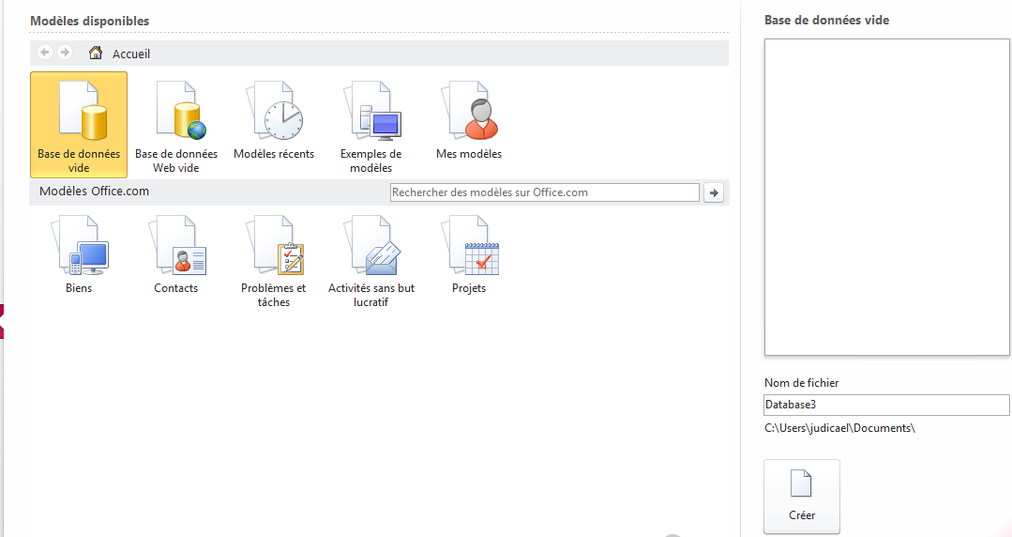

Nom de la base de données

Spécifier l’emplacement

* Après avoir cliqué sur créer, il faudrait créer les différentes tables. Pour créer la table, il suffit de faire un click-droit sur Table1, puis mode création, saisir le nom de la table et enfin définir pour chacune des tables les champs qui s’y rapportent en spécifiant le nom, le type et la taille pour chacun des champs.

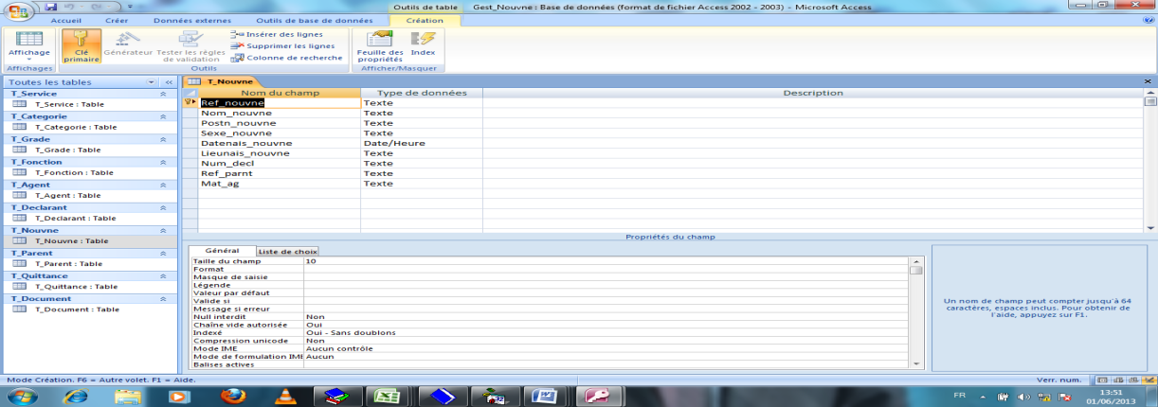

**Table: T_AGENT**

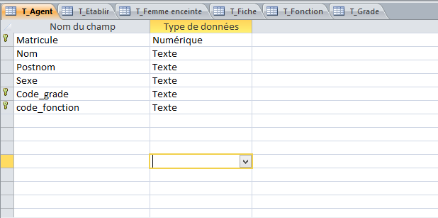

**Table: T_ETABLIR**

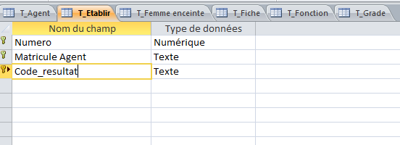

**Table: T_FONCTION**

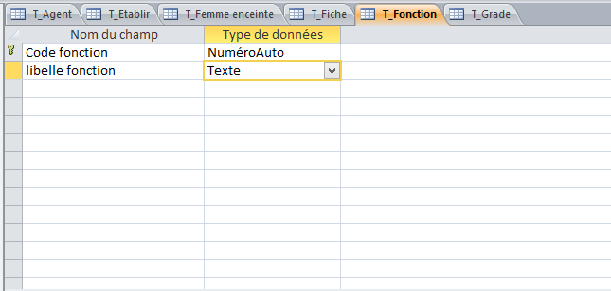

**Table: T_GRADE**

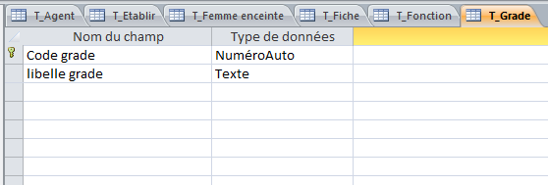

# 

# Chapitre V : DEVELOPPEMENT DU SYSTEME D’INFORMATION INFORMATISE

## V.1. Définition et but

Le développement d’information informatisé est une partie du système d’information ou toutes les informations significatives de l’information se fait par des machines des informations.

Le développement d’information informatisé a pour but de répondre à unique question « comment » pour nous permettre de définir les ressources et logiciels qui seront utilisées pour la mise en place de notre système d’information.

## V.2. Présentation de la structure du logiciel

Notre application est faite en langage DELPHIE 7. Pour la présentation , le style ou la mise en page de nos page. Elle est coordonnée à l’aide d’une page d’accueil et la gestion de notre base de données est faite à travers les pages.

1. **Page d’accueil**

Cette page nous a permis de présenter les différentes parties qui constituent notre application.

1. **Page fiche**

Cette page nous a permis de connaitre ou d’avoir une idée sur le fonction et l’organisation de l’hôpital.

1. **Page de Facturation**

Cette page nous a permis de saisir nos différente facture et envoyer à la base des données tous les informations lie aux paiement et facturation du malade.

1. **Page Edition**

Cette page permet au dirigeant de l’hôpital d’avoir à temps réel le rapport de fin.

## V.3. Choix et description de la plate-forme de développement

Pour concevoir notre application nous avons choisi un langage « DELPHIE 7.

## V.3 Création des interfaces

**Page d’accueil**

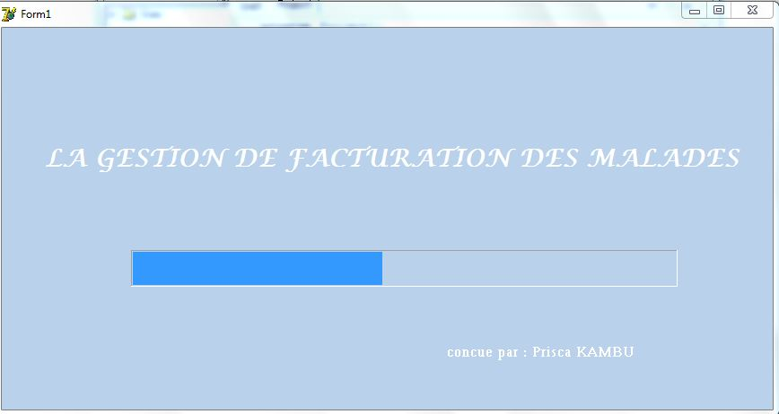

**Boite de connexion**

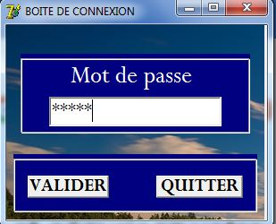

**Menu principale**

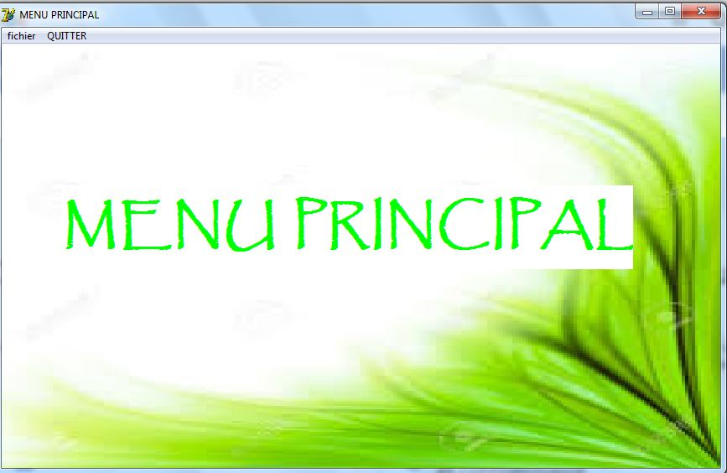

**V.4 Ecriture des codes**

**Button Enregistrer**

Procedure TForm4.Button2Click(Sender: TObject);

begin

adodataset1.Append;

adodataset1.FieldByName('Nom_fem').Value:=edit2.Text;

adodataset1.FieldByName('Postnom_fem').Value:=edit3.Text;

adodataset1.FieldByName('Adresse').Value:=edit4.Text;

adodataset1.FieldByName('Nbr_enf').Value:=edit5.Text;

adodataset1.FieldByName('Num_d''ord_med').Value:=cmbmed.Text;

adodataset1.FieldByName('Mat_ag').Value:=cmbmat.Text;

adodataset1.Post;

edit2.Text:='';

edit3.Text:='';

edit4.Text:='';

edit5.Text:='';

cmbmed.Text:='';

cmbmat.Text:='';

SHOWMESSAGE('ajoute effectuer');

end;

**Button Modifier**

Procedure TForm4.Button3Click(Sender: TObject);

begin

if ADODataset1.locate('Num_fem',Edit1.Text,[]) then

begin

If MessageDlg('voulez-vous Modifier ces informations ?',[mbYes,mbNo]')=mrYes then

begin

ADODataSet1.Edit;

ADODataSet1.FieldByName('Nom_fem').Value:=Edit2.Text;

ADODataSet1.FieldByName('Postnom_fem').Value:=Edit3.Text;

ADODataSet1.FieldByName('adresse').Value:=Edit4.Text;

ADODataSet1.FieldByName('Nbr_fem').Value:=Edit5.Text;

ADODataSet1.FieldByName('Num_d''ord_med).Value:=combobox1.Text;

ADODataSet1.FieldByName('Mat_ag').Value:=combobox2.Text;

ADODataSet1.Post;

Edit1.Text:='';

Edit2.Text:='';

Edit3.Text:='';

Edit4.Text:='';

Edit5.Text:='';

Combobox1.Text:='';

Combobox2.Text:='';

Edit1.SetFocus;

End;

End;

End.

## VI.5 Jeu d’essai-erreur

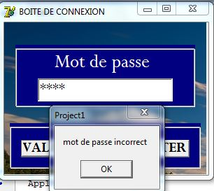

# CONCLUSION GENERALE

Nous voici au terme de notre travail qui a porté sur la conception d’un système d’information informatisé pour la gestion des facturations des malades.

Le travail s’inscrit dans le cadre de la gestion informatisée du sous-système des ressources humaines.

A ce moment de conclure, il sied de rappeler qu’un projet informatique ne se conçoit pas et ne s’exécute pas au mépris des règles en la matière. En ce qui nous concerne, nous avons voulu apporté une solution à un problème réel qui se pose à l’hôpital d’amitié Sino Congolaise. Pour éviter une solution improvisée, force nous a été à recourir à la méthode MERISE. Dans cette dernière, après avoir récolté des données de base au près des futures utilisateurs de notre système, nous avons pu concevoir une base de données relationnelle.

En fait, la base de données a été choisie pour sa simplicité, tant dans la conception que dans la manipulation. Su regard des résultats que nous avons obtenus, nous pensons avoir atteint l’objectif que nous nous sommes fixé. Le système que nous avons proposé devrait être implémenté au niveau d’un outil informatique. Sa prise en charge phase de formation que nous, concepteur, pourrons initier.

Terminons cette conclusion en notant que ce travail reste ouvert à la révision, car un système d’information est toujours dynamique. Ainsi, l’apport de nouveaux matériaux susceptible d’enrichir ce travail est une de marche que nous attendons avec beaucoup d’allégresse.

# REFERENCES BIBLIOGRAPHIQUES

* ***Ouvrages***

ACSIOME, Modélisation dans la conception des systèmes d’information, Ed. Masson, Paris, 1990.

COLLONGUES A., HUGUES J., LAROCHE B., Merise, méthode de conception, Ed. Bordas, Paris, 1987, ISBN : 2-04-018619-0

DOMINIQUE NANCY et B. ESPINASSE, *Ingénierie des systèmes d’information*, Merise 2èmeGénérations, Ed. sydex, Paris, 1996.

G. GARDARIN, Base de données objet & relationnel, Edition Eyrolles, Paris, 1999.

KIKUDI NGOYI J., *Conception et réalisation d’une Base de Données pour la gestion des conversions parcellaires,* ISS/Kin, 2006-2007.

MURANDA, SIBASTA, J.M ; L’art des bases de données et des données relationnelles ; Tome 2 Ed, MASSON, Paris 1986/1988.

MVIBUDULU J.A., KONKFIE L.D, Technique des bases de données Etude et Cas : 2eme Edition, Kinshasa,

RONGERE P, Méthodes des sciences sociales, Dalloz, Paris, 1971.

* ***Note des cours***

IKUMA, C., Notes de cours de Méthodologie de la recherche scientifique, G2 Info, ISC-Kinshasa, 2013-2014, inédit

MVIBUDULU J.A, note de cours de méthode d’analyse informatique, G2 info, isc/Kin, 2003-2004, inédit.

MVIBUDULU KALUYIT J.A. KONKFIE IPEPE L.D : Recueil d’exercices de Méthode d’Analyse Informatique 1*,* G2 info, ISC Kinshasa, 2013-2014, inédit.

TSHIMANGA TSHIUNZA, La programmation orientée objet et le Visual Basic 2010 Application Windows Forms, Etude et cas, GII Info, ISC-Kin, 2013-2014

TWIZERIMANA SINDAMBIWE Janvier « Suivi automatisé de la gestion de malade: cas du centre de sante HEKIMA ». Edition 2011-2012

* ***Webographie***

Jean luc batiste,[WWW.wikipedia.org/wiki/base_de_donnée,](http://WWW.wikipedia.org/wiki/base_de_donnée,consulté)

Jean luc batiste,WWW.wikipedia.org/wiki/base_de_donnée,

Jean luc batiste,WWW.wikipedia.org/wiki/base_de_donnée,

Jean luc batiste,WWW.wikipedia.org/wiki/base_de_donnée,

TABLE DES MATIERES

6EPIGRAPHE ii

DEDICACE iii

AVANT PROPOS iv

LISTE DES FIGURES v

LISTE DES TABLEAUX vii

1. PROBLEMATIQUE 2

2. Hypothèse 2

3. CHOIX, INTERET ET DELIMIATATION DU SUJET 2

c. DELIMITATION DU TRAVAIL 3

4. METHODE ET TECHNIQUES UTILISEES 3

**5. Difficultés Rencontrés** 4

6. CANEVAS DU TRAVAIL 4

Chapitre 1 : CONCEPTS INFORMATIQUES DE BASE 6

Section 1 : NOTION DU SYSTEME INFORMATIQUE 6

1.1. Définition : 6

1.2. Classification des systèmes 6

1.3. Fonctionnement des systèmes d’une entreprise 7

Le système de pilotage : 7

Le système d’information 7

Le système opérant 7

I.1.4. Type des systèmes d’information 7

Selon le degré d’organisation, on distingue : 7

Selon le degré d’automatisation, on distingue : 7

Section 2 : BASE DE DONNEES 8

2.1. Définition : 8

2.2. Différence entre une base de données et un fichier de données 8

Typologie des bases de données 8

2.3. Avantages des bases de données 9

2.4. Caractéristiques des bases de données 9

2.5.1. Définition : 9

2.5.2. Fonctions d’un SGBD. 9

2.5.3. Typologie de SGBD 10

2.6. MERISE 11

Chapitre 2. CONCEPTS RELATIFS A LA GESTION DES TRAITEMENTS DES MALADES 12

2.2. Consultation 12

2.4. Patient 12

2.5. Médecin 12

2.6. Réceptionniste 12

Introduction 13

I.1 HISTORIQUE 14

I.2 SITUATION GEOGRAPHIQUE 14

I.3 MISSION 14

I.4 OBJECTIFS 14

I.5 ORGANIGRAMME 16

Conclusion du chapitre 17

CHAPITRE II : ANALYSE DE L’EXISTANT 18

Introduction 18

II.1 DEFINITION ET BUT 18

II.3 DESCRIPTION DE LA STRUCTURE ORGANISATIONNELLE 18

II.3.I Organigramme du service des finances 19

**II.4 Etude des postes de travail** 19

II.5 Etude de documents utilisés 23

II.6. Etude des Moyens des Traitement des Informations 27

II.6.1 Ressources Humaines 28

II.6.2 Ressources matérielles 28

II.6.3 Ressources financières 29

II.7 Etude des Moyens de Circulation des Informations 29

II.7.1 Schéma de circulation des informations/Diagramme de contexte 29

II.7.2 Légendes et Abréviations utilisées/commentaires 32

CHAPITRE III : CRITIQUE DE L’’EXISTANT 34

Itroduction 34

III.1 Critique d’ordre Général 34

III.2. Critique d’ordre spécifique 34

CHAPITRE IV : PROPOSITION DES SOLUTIONS 35

IV.1. Solution manuelle 35

IV.2 Solution informatique 35

IV.3. Choix de la meilleure solution 35

Conclusion partielle 36

DEUXIEME PARTIE : MISE EN PLACE DU NOUVEAU SYSTEME D’INFORMATION 37

CHAPITRE 1. ETAPE CONCEPTUELLE 38

Introduction 38

Section I : Modélisation Conceptuelle de Communication 38

1.1. Définition et but 38

I.2. Construction du Modèle Conceptuel de Communication (MCC) 39

Section 2 : Modélisation Conceptuelle des Traitements (MCT) 41

2.1 Définition et but 41

2.2. Construction du Modèle Conceptuel des Traitements 41

2.2.1 Définition de quelques concepts du Modèle Conceptuel des Traitements 41

2.2.2 Identification et description du processus 43

2.2.3 Présentation du Modèle Conceptuel des Traitements (MCT) 44

Section : 3 Modélisation Conceptuelle des Données 46

3.1. Définition et but 46

3.2 Construction du Modèle Conceptuel des Données 46

*3.2.1. Concepts de base* 46

3.2.2 Règles de gestion 47

3.2.3. Dictionnaire des données 47

3.2.4. Recensement et description des données 48

3.2.5. Recensement et description des relations 49

3.2.6. Définition des contraintes 49

3.2.7. Présentation du Modèle Conceptuel des Données (MCD) 51

CHAPITRE III : ETAPE ORGANISATIONNELLE 52

II.1. Définition et but 52

Section I : Modélisation Organisationnelle des Traitements (MOT) 52

I.1. Définition et but 52

I.2. Organisation à mettre en place 52

I.3. Passage du MCT au MOT 53

I.4. Présentation du MOT 54

2.4. Passage du MCD au MOD 57

2.5 Présentation du MOD global 58

2.6 Présentation de MODs locaux 59

CHAPITRE III : ETAPE LOGIQUE 61

SECTION 1: Modélisation Logique des Traitements (MLT) 61

1.1. Définition et but 61

1.2. Construction du Modèle Logique des Traitements 61

1.2.1. Définition des concepts de base du MLT 61

1.2.2. Passage du MOT au MLT 61

1.2.3. Présentation du MLT 62

Section 2 : Modélisation Logique des Données (MLD) 66

2.1. Définition et but 66

2.2. Construction du Modèle Logique des Données 66

2.2.1. Définition des concepts de base du MLD 66

2.2.2. Passage du MOD au MLD 67

2.2.4. Normalisation de la base de données 69

2.2.4.1. Définition et but 69

2.2.4.2. Les formes normales 69

2.2.4.3. Présentation du Modèle Logique des Données relationnel (MLDV) 70

CHAPITRE IV: ETAPE PHYSIQUE 72

IV.1 Définition et but 72

Section 1 : Modélisation Physique des Traitements 72

1.1. Définition et but 72

1.2. Construction du Modèle Physique des Traitements 72

1.2.1. Définition des concepts de base du Modèle Physique des Traitements 72

1.2.2. Passage du MLT au MPT 72

1.2.3. Présentation du Modèle Physique des Traitements (MPT) 73

73

73

73

73

73

73

73

73

73

73

73

73

73

73

73

73

73

73

73

73

Section 2 : Modélisation Physique des Données 74

2.1. Définition et but 74

2.2. Construction du Modèle Physique des Données 74

2.2.1. Passage du MLDR au MPD 74

2.2.2. Définitions des concepts de base du MPD 74

➢ Fichier 74

➢ Champ 74

2.2.3. Présentation du Modèle Physique des Données (MPD) 75

Chapitre V : DEVELOPPEMENT DU SYSTEME D’INFORMATION INFORMATISE 77

V.1. Définition et but 77

V.2. Présentation de la structure du logiciel 77

V.3. Choix et description de la plate-forme de développement 78

V.3 Création des interfaces 78

VI.5 Jeu d’essai-erreur 80

CONCLUSION GENERALE 81

REFERENCES BIBLIOGRAPHIQUES 82

TABLE DES MATIERES 83